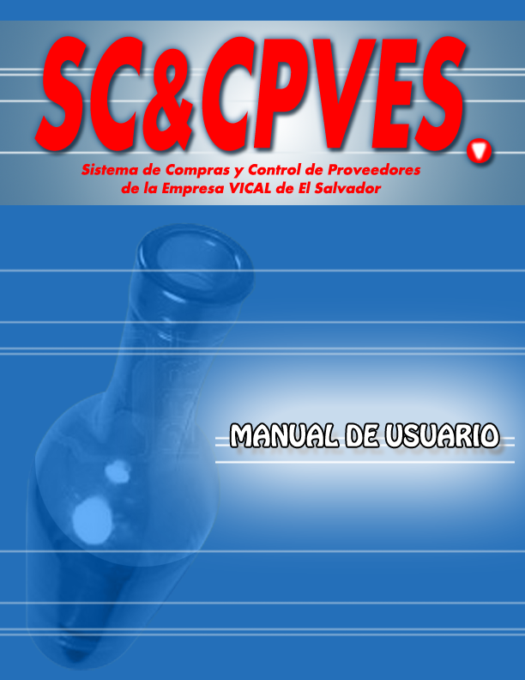

**CONTENIDO**

**ONTENIDO**

[INTRODUCCION 3](#_Toc283162431)

[Requisitos del Sistema. 4](#_Toc283162432)

[I NSTALACION DEL SISTEMA 5](#_Toc283162433)

[ESTRUCTURA DEL SISTEMA 18](#_Toc283162434)

[INICIAR SESION 20](#_Toc283162435)

[Estructura de la Pagina de Inicio y el Menu 22](#_Toc283162436)

[Estructura de las Vistas de cada Tipo de Usuario 26](#_Toc283162437)

[Resumen de las Vistas de cada Tipo de Usuario 27](#_Toc283162438)

[VIDRIO 29](#_Toc283162439)

[Registrar una Nueva Compra de Vidrio 30](#_Toc283162440)

[Consultar las Compras de Vidrio 37](#_Toc283162441)

[Ver Compra de Vidrio 42](#_Toc283162442)

[Modificar Compra de Vidrio 44](#_Toc283162443)

[Eliminar Compra de Vidrio 46](#_Toc283162444)

[Reportes de Compras de Vidrio 48](#_Toc283162445)

[Estadisticas de Compras de Vidrio 55](#_Toc283162446)

[Historial de Compras de Vidrio 59](#_Toc283162447)

[Comparacion de Compras de Vidrio 69](#_Toc283162448)

[Pronosticos de Compras de Vidrio 74](#_Toc283162449)

[PROVEEDORES 75](#_Toc283162450)

[Registrar un Nuevo Proveedor 76](#_Toc283162451)

[Consultar los Proveedores 77](#_Toc283162452)

[Ver Proveedor 78](#_Toc283162453)

[Modificar Proveedor 79](#_Toc283162454)

[Eliminar Proveedor 80](#_Toc283162455)

[Reportes de Proveedores 82](#_Toc283162456)

[Estadisticas de Proveedores 84](#_Toc283162457)

[RECOLECTORES 87](#_Toc283162458)

[Registrar un Nuevo Recolector 88](#_Toc283162459)

[Consultar los Recolectores 89](#_Toc283162460)

[Ver Recolector 90](#_Toc283162461)

[Modificar Recolector 91](#_Toc283162462)

[Eliminar Recolector 92](#_Toc283162463)

[Reportes de Recolectores 95](#_Toc283162464)

[Estadisticas de Recolectores 96](#_Toc283162465)

[CENTROS DE ACOPIO 98](#_Toc283162466)

[TIPOS DE EMPRESAS 102](#_Toc283162467)

[USUARIOS 104](#_Toc283162468)

# F:\Documents\Pictures\Letras\CR-Letter-C-Blue.pngINTRODUCCION

**NTRODUCCION**

Bienvenido al Sistema de Compras y Control de Proveedores de la Empresa VICAL de El Salvador.

El Sistema de Compras y Control de Proveedores es una aplicación que ofrece llevar el control de las compras de vidrio realizadas por los recolectores de VICAL en el cual se podrán registrar al sistema las compras facturadas en los comprobantes de compras.

A si como también el sistema ofrece al usuario llevar un control de la información referente a las empresas que proveen de vidrio a VICAL.

Mediante el Sistema de Compras y Control de Proveedores el usuario disfrutará de las funciones siguientes:

**Reportes:** Genera reportes en torno al vidrio comprado mostrando como resultado el criterio que desee ver el usuario en las opciones que seleccione. Entre los reportes con los que cuenta el Sistema de Compras y Control de Proveedores son: Reporte de Compras, Reporte de Proveedores y Reporte de Recolectores.

**Estadisticas:** Realiza un análisis grafico del historial de las cantidades de vidrio comprado que se llevan a cabo por la empresa VICAL.

**Historial:** Bitácora cronológica de las actividades de compras de vidrio realizadas en cada periodo, por tipo de vidrio y por proveedor.

**Comparacion de Compras:** Análisis comparativo entre dos periodos del historial de las compras de vidrio registradas.

**Pronosticos de Compras:** Predicción de las posibles compras de vidrio para el siguiente año en base a los años posteriores registrados en el historial de compras de la empresa VICAL.

## Requisitos del Sistema.

* Microsoft® Windows 2000, Windows XP, Windows Vista o Windows 7.
* Ordenador personal con procesador Pentium o compatible a 1.3 GHz o superior.
* RAM 128 MB o superior.
* 40 MB de espacio en el disco duro.
* Mozilla Firefox 3.0 o posterior

**NOTA:**

Para actualizar a la última versión de Mozilla Firefox, visite el sitio Web de Mozilla en <http://www.mozilla.com/es-ES/firefox/>.

* El navegador debe contar con el soporte de ejecución de JavaScript activado.
* Se recomienda para una óptima visualización, resolución de pantalla de 800x600 píxeles o superior.

# F:\Documents\Pictures\Letras\CR-Letter-C-Blue.pngI NSTALACION DEL SISTEMA

**NSTALACION DEL SISTEMA**

1. Selección del Instalador:

Insertar el CD que contiene el instalador en este caso seleccionar WAMPServer 2.0i.exe, también puede obtenerse en la siguiente dirección:

<http://www.wampserver.com/en/dl32.php>

1. Procesos de Instalación de Wampserver2.0i:

Wampserver2.0i es un proyecto de código abierto, libre para uso (licencia GPL). Además contiene un conjunto de herramientas que tienen que instalarse como son las siguientes: apache 2.2.17, php 5.3.5, MySQL 5.5.8, PhpMyadmin 3.2.0.1, entre otras.

* Ejecute el instalador de Wampserver2.0i (dando dos click) como lo muestra la FIGURA I.



**FIGURA I.**

* Al ejecutar el instalador mostrara una pantalla como se muestra en la FIGURA II. Dar clic en Next.

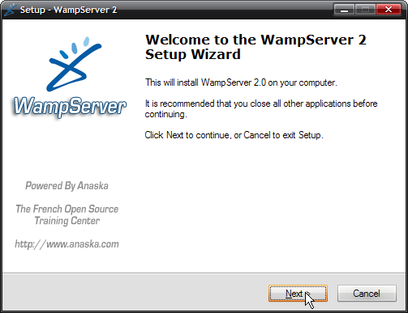

**FIGURA II.**

* Luego de la venta antes vista nos mostrara otra nueva ventana como la FIGURA III. El cual muestra el acuerdo de licencia de uso del programa. Debe dar click en  (acepto el contrato) y click en Next.

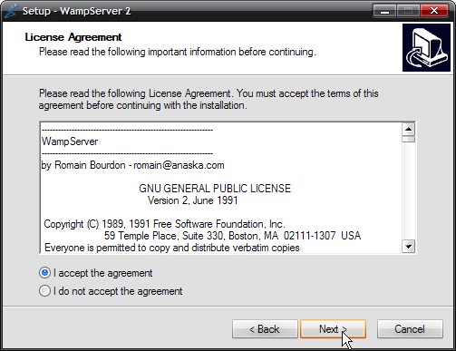

**FIGURA III.**

* A continuación nos mostrara una ventana indicando donde se instalara la aplicación, dejar el directorio que asigna la aplicación por defecto como se muestra en la FIGURA IV. (El usuario puede cambiar el directorio por defecto, eligiendo donde desee instalar la aplicación, dando clic en el botón Browse..) . Dar click en Next.

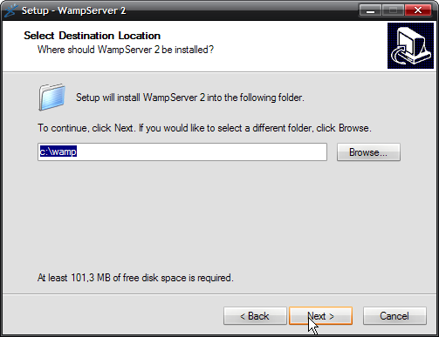

**FIGURA IV.**

* Luego en la siguiente pantalla, FIGURA V, se elige si se desea instalar, un icono en el escritorio y si se desea que inicie el programa en el arranque de Windows, en este caso lo recomendado es que las dos opciones que aparecen en el recuadro estén marcadas, luego dar click en Next.

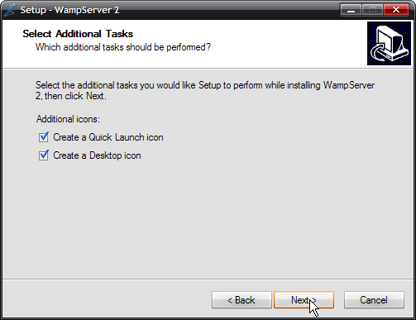

**FIGURA V.**

* Posteriormente nos mostrara una pantalla (FIGURA VI.) donde nos indica los componentes que se van a instalar y la ruta donde se instalara la aplicación. Dar click en Install.

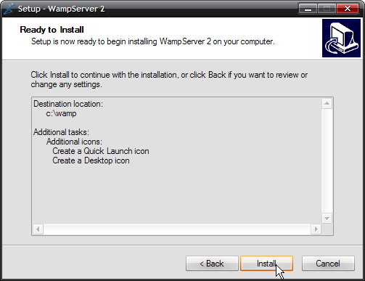

**FIGURA VI.**

* Al realizar el paso anterior wampserver 2.0i comenzará a instalar todos los componentes en el sistema. A si como vemos en la FIGURA VII.

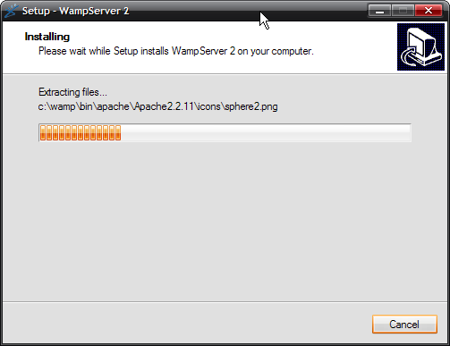

**FIGURA VII.**

* Luego nos mostrara una ventana donde se tiene que elegir el tipo de navegador donde se ejecutara el sistema el instalador elige por defecto Internet Explorer, en este caso abra que seleccionar el navegador Mozilla Firefox que se encuentra en la siguiente dirección, como se muestra en la FUGURA VIII. Dar click en Abrir.

C:\Archivos de programa\Mozilla Firefox

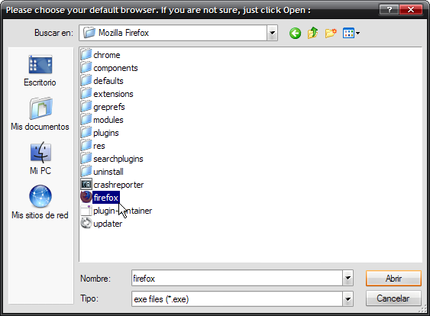

**FIGURA VIII.**

**NOTA:** Es necesario tener instalado previamente el navegador Mozilla Firefox.

* Unas ves seleccionadas el navegador nos mostrara una pantalla como la FIGURA IX donde se termina de instalar la aplicación.

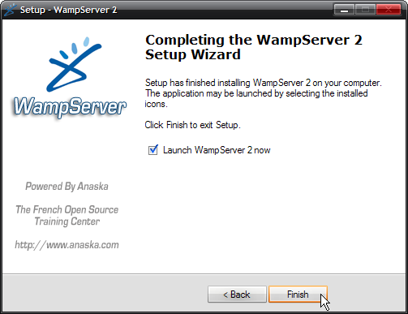

**FIGURA IX.**

1. Proceso de instalación del Sistema de Compras y Control de Proveedores:

* Copiar la carpeta SC&CPVES que se encuentra en el CD a la siguiente dirección: C:\wamp\www. ver FIGURA X.



**FIGURA X.**

* Cargar el script que contiene la base de datos, siguiendo los siguientes pasos:
  + Posicionarnos cerca donde se muestra la hora del sistema en el área de notificaciones de Windows, aparecerá un icono en la barra de herramientas tipo reloj color blanco. Como lo muestra la FIGURA X.I, indicando que todos los servicios de Wampserver están iniciados en el sistema.



**FIGURA X.I.**

**NOTA:** Al no estar el icono en color blanco, existe un problema en el servidor y no podrá ejecutarse el Sistema de Compras y Control de Proveedores. Esto solo sucede cuando acaba de instalar la aplicación Wampserver, reinicie su computadora para reiniciar todos los servicioes de las aplicaciones.

* + Dar un click Izquierdo sobre el icono antes descrito y seleccionar del menú la opción phpMyadmin. Como se muestra en la FIGURA IX.II.

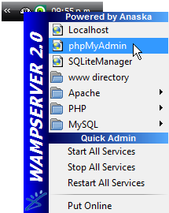

**FIGURA X.II.**

* Al dar click en phpMyadmin en el navegador se nos abrirá una pagina en donde buscamos la pestaña importar y damos un clic sobre ella, como en la FIGURA X.III.

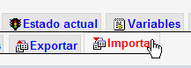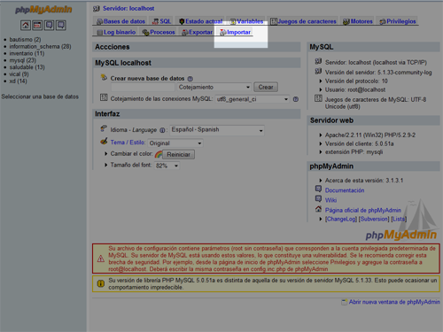

**FIGURA X.III.**

* Buscamos el script en el CD con el nombre “BASE DE DATOS VICAL.sql” y lo cargamos, damos un click en continuar y se nos notificara que la operación ha sido realizada correctamente (como en la FIGURA X.IV).

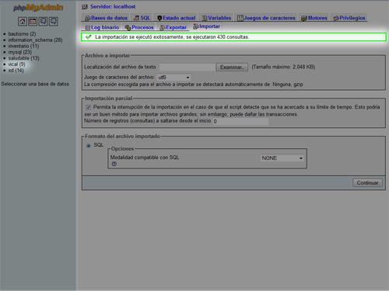

**FIGURA X.IV.**

* Por último solo queda dirigirse a la siguiente dirección <http://localhost/SC&CPVES/> en el navegador web para iniciar los servicios del Sistema de Compras y Control de Proveedores.

# F:\Documents\Pictures\Letras\CR-Letter-C-Blue.pngESTRUCTURA DEL SISTEMA

**STRUCTURA DEL SISTEMA**

La Plataforma de el Sistema de Compras y Control de Proveedores adoptada permite que cada unidad o modulo pueda mantener fácilmente sus propios contenidos de manera independiente, pero siempre respetando la homogeneidad de imagen y estructura del Sistema de Compras y Control de Proveedores.

Para comprender los procedimientos es necesario entender previamente la estructura conceptual de todo el Sistema de Compras y Control de Proveedores.

Como muestra la figura 1, el Sistema de Compras y Control de Proveedores se estructura en base a tres niveles básicos: páginas principales (funciones), páginas de resultados y páginas administrativas o de mantenimiento.

Las páginas principales las constituyen las páginas de las diferentes unidades o secciones. Las páginas principales recogen los contenidos básicos del Sistema de Compras y Control de Proveedores.

Por su parte, cada página de resultados contendrá la información que se desea mostrar de las páginas principales de esa unidad o sección. El uso de toda esta información respetara las vistas de cada uno de los usuarios, es decir que dependiendo del nivel o tipo de usuario se mostrar dicha información. El usuario no tiene porqué poseer conocimientos informáticos avanzados.

Finalmente, las páginas administrativas o de mantenimiento son las encargadas de controlar la actualización de la información de el Sistema de Compras y Control de Proveedores que llegara a las páginas de resultados, este mantenimiento se refiere a modificar o eliminar los datos de las Compras de Vidrio, Proveedores, Recolectores, Tipos de Empresas y los Usuarios.

Las páginas administrativas o de mantenimiento únicamente aparecen para las páginas de “Ver una unidad o sección” en el nivel de páginas de resultados desees de realizar una consulta, teniendo como único acceso a las páginas de administración o mantenimiento el Jefe del Departamento Reciclaje (administrador).

**PÁGINAS PRINCIPALES**

**FUNCIONES**

**PÁGINAS**

**DE RESULTADOS**

**PÁGINAS ADMINISTRATIVAS**

**O DE MANTENIMIENTO**

**VER ESTADISTICA**

**VER HISTORIAL**

**VER COMPARAR**

**VER PRONÓSTICO**

**VER CONSULTAR**

**VER REPORTE**

**ESTADISTICA**

**HISTORIAL**

**COMPARAR**

**PRONOSTICO**

**REGISTRAR**

**CONSULTAR**

**REPORTE**

**MODIFICAR**

**ELIMINAR**

**Figura 1.**

# F:\Documents\Pictures\Letras\CR-Letter-C-Blue.pngINICIAR SESION

**NICIAR SESION**

Al finalizar los pasos de la instalación del Sistema de Compras y Control de Proveedores de la Empresa VICAL de El Salvador se encotrara instalado de forma correcta por lo que se podra acceder al mismo por medio del navegador (firefox) a traves de la siguiente direccion:

<http://localhost/SC&CPVES/>

Para acceder a los servicios del sistema primero debe identificarse como usuario con su nombre único de usuario y contraseña. Como se puede ver en la figura 2, se muestra la página principal del sistema y pantalla inicial de autentificación de usuario. En esta pantalla se puede iniciar sesión como usuario privilegiado (Jefe del Departamento Reciclaje o administrador) y usuarios normales (contador y recolector) que solamente tendrán acceso a ciertas partes del sistema (por ejemplo los Reportes).

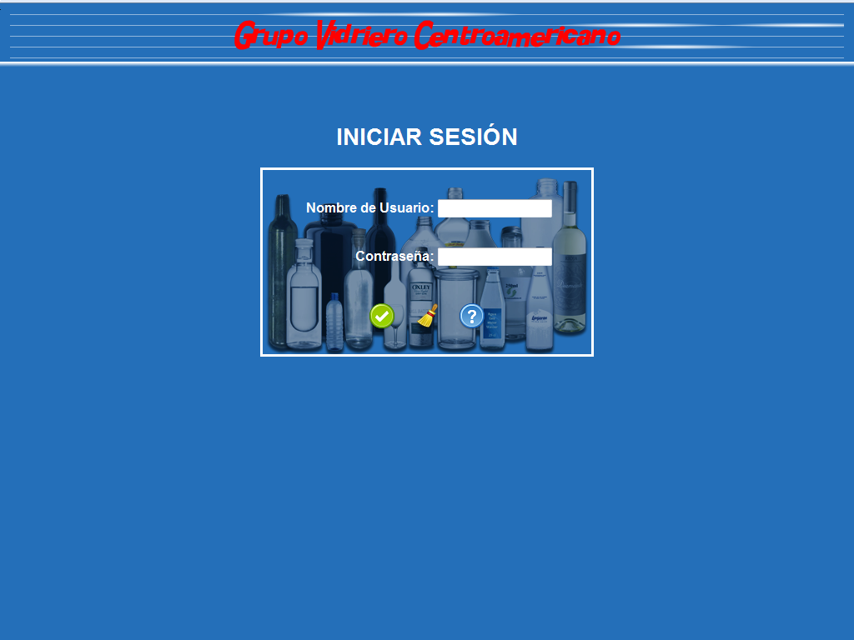

**Figura 2.**

Una vez que se identifique como usuario del sistema y la contraseña sea correcta se tendrá acceso a la aplicación.

Si los datos que se introducen en la página de autentificación son incorrectos, aparecerá el mensaje que se muestra la figura 3.

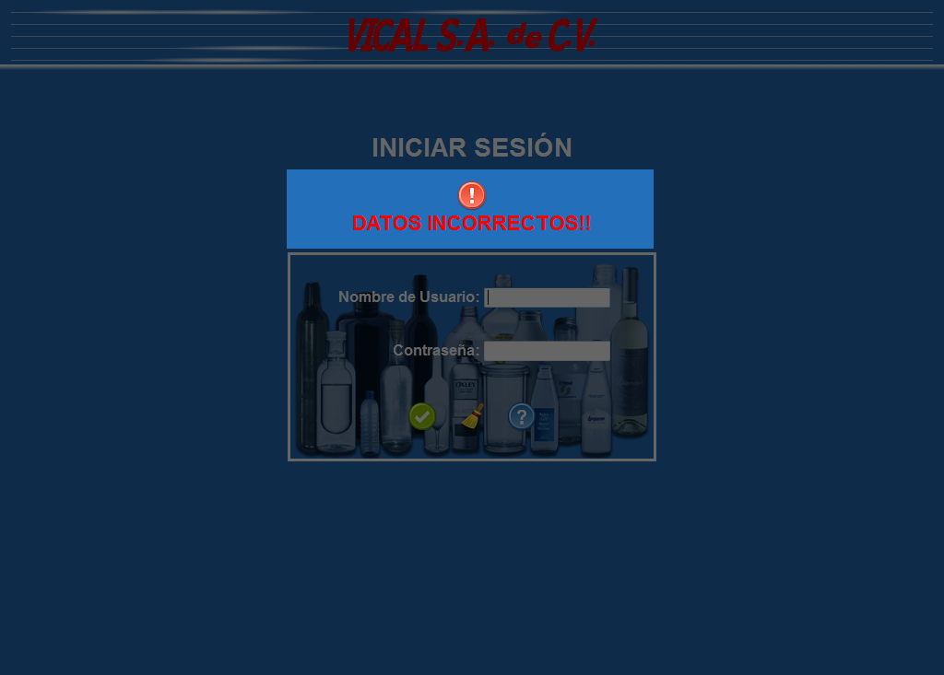

**Figura 3.**

## Estructura de la Pagina de Inicio y el Menu

Una vez que usted haya podido identificarse como usuario del sistema se le presentara una pantalla como se puede apreciar en la figura 4. La página inicial de SC&CPVES se ha estructurado en 3 partes básicas bien localizadas:

* Cabecera en la parte superior.
* Menú de navegación en la parte derecha.
* Contenidos en la parte central, formado por una bienvenida al entrar al sistema.

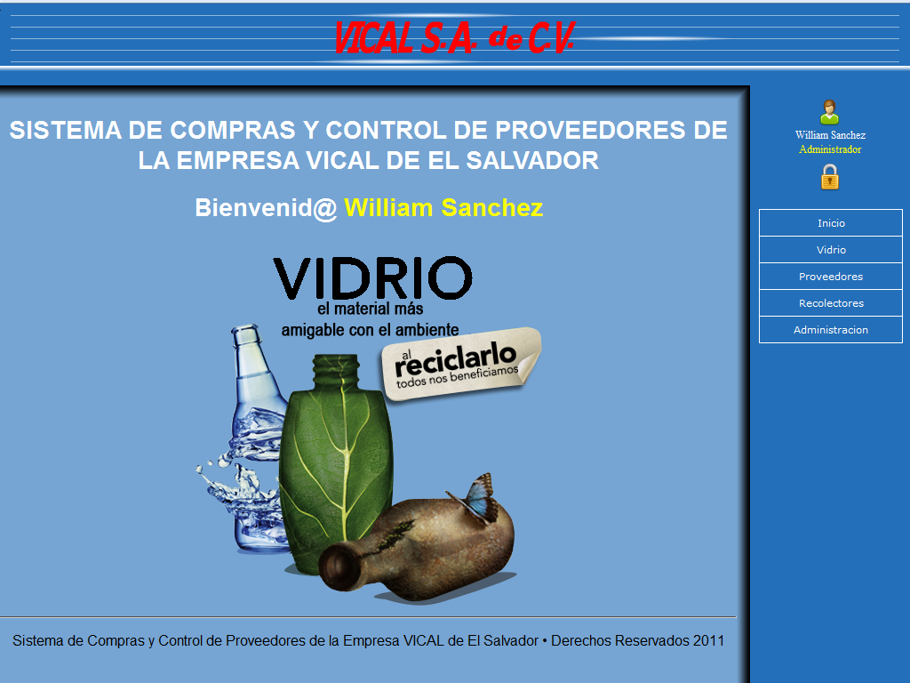

**Figura 4.**

**Cabecera:**

La cabecera es el principal elemento identificativo de la imagen de la empresa VICAL de El Salvador, junto con el patrón de colores elegido para los contenidos.

Por lo tanto, la cabecera es el único elemento del Sistema de Compras y Control de Proveedores que permanecerá invariable en su aspecto y funcionamiento para toda la aplicación, entendiéndose que toda página que aparezca con esta cabecera pertenece al Sistema de Compras y Control de Proveedores de la empresa VICAL de El Salvador.

**Menú de navegación:**

El menú de navegación de la página principal proporciona acceso directo a los contenidos más relevantes del Sistema de Compras y Control de Proveedores.

Se mantiene invariable en las páginas principales; sin embargo, varía para las vistas de cada “tipo de usuario” para adaptarse a su estructura, ver apartado “Estructura de las vistas de cada tipo de usuario”.

Como se puede ver en la siguiente figura 5, el menú de navegación principal se divide en 5 elementos básicos, cada uno de las cuales se muestran a simple vista, al hacer click en uno de los elementos del menú se desplegaran sus opciones correspondientes:

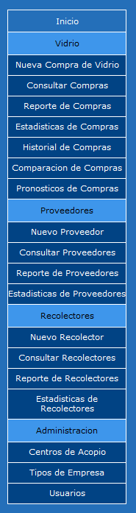 **Inicio:** Un enlace a la página de inicio donde se le da la bienvenida al usuario al entrar al el Sistema de Compras y Control de Proveedores, nos podremos valer de este enlace durante toda la navegación por la aplicación.

**Vidrio:** Contiene accesos directos a la siguiente información:

– Registrar un nuevo comprobante de compras de vidrio.

– Consular los registros de compras de vidrio en el sistema.

– Generar los reportes de compras por periodo o por proveedores.

– Generar análisis grafico o tabla de detalles de estadísticas de compras de vidrio para un periodo determinado.

– Mostrar la bitácora de compras realizadas para un periodo en particular.

– Generar graficas comparativas de compras de vidrio para dos periodos.

– Realizar un pronóstico de las posibles compras de vidrio.

**Proveedores:** Contiene accesos a:

– Registrar un nuevo proveedor.

– Consultar los registros de proveedores.

– Mostrar un reporte con el listado de los proveedores.

– Realizar estadísticas de compras de vidrio a los proveedores para un periodo y tipo de vidrio en específico.

**Figura 5.**

**Recolectores:** Tiene los enlaces a las opciones siguientes:

– Registrar un nuevo recolector.

– Consultar los registros de recolectores.

– Generar un reporte por recolector al detalle semanalmente o diariamente para un periodo determinado.

– Realizar estadísticas de las compras de vidrio realizadas por los recolectores para un periodo y tipo de vidrio en específico.

**Administración:** Ofrece las opciones siguientes:

– Consultar los registros de los centros de acopio.

– Consultar los tipos de empresas.

– Consultar el listado de los usuarios registrados en el sistema.

**Contenido:**

El objetivo principal del área de contenido o área de trabajo, es proporcionar toda información y acceso a las páginas cuando se seleccione un elemento del menú; además de dar la bienvenida al entrar al sistema. Esto es igual para cada uno de los usuarios con los que cuente el sistema.

## Estructura de las Vistas de cada Tipo de Usuario

Como se comentó al principio del manual, el Sistema de Compras y Control de Proveedores está estructurado en vistas para cada tipo de usuario con los que cuente la aplicación, mantenimiento la información a la que cada usuario tiene acceso.

Para identificar con qué tipo de usuario se entro al sistema, en la figura 6 se puede apreciar en la parte superior del menú de navegación el nombre del usuario quien entro al sistema y el tipo de usuario o nivel de acceso que tiene el usuario al el Sistema de Compras y Control de Proveedores. De igual forma para identificar el tipo de usuario aparece un icono dependiendo del nivel de acceso será el color del icono. Por último aparece un botón representado por un candado para que el usuario pueda salir del sistema.

  

**Figura 6.**

### Resumen de las Vistas de cada Tipo de Usuario

A continuación se muestra un cuadro resumen en la tabla 1, con las páginas a las que tiene acceso cada usuario dependiendo del nivel de acceso en el Sistema de Compras y Control de Proveedores.

Las casillas marcadas con “X” representan que el usuario tiene acceso a la página.

|  |  |  |  |
| --- | --- | --- | --- |
| PAGINAS | ADMINISTRADOR | CONTADOR | RECOLECTOR |
| Inoco Representativo | C:\wamp\www\SC&CPVES\imagenes\icono_administrador.png | C:\wamp\www\SC&CPVES\imagenes\icono_contador.png | C:\wamp\www\SC&CPVES\imagenes\icono_recolector.png |
| Nuevo Registro | X |  |  |
| Consultar Registros | X | X | X |
| Reportes | X | X | X |
| Estadisticas | X |  |  |
| Historial de Compras | X | X |  |
| Comparacion de Compras | X |  |  |
| Pronosticos de Compras | X | X |  |
| Modificar Registros | X |  |  |
| Eliminar Registros | X  **Tabla 1.** |  |  |

**NOTA:** Hay un caso especial en la página Consultar Registros de los “Centros de Acopio”, el usuario Contador es el único que no tiene acceso a esta página.

Por último en este apartado queda por mencionar cuando un tipo de usuario intente ver una página a la que no tiene acceso(o algún otro tipo de usuario que no esté registrado en el Sistema de Compras y Control de Proveedores), aparecerá la pantalla que muestra la figura 7. Esta pantalla oculta el contenido de la pagina a la que se intento acceder sin permiso, deshabilitando el menú de navegación y mostrando el mensaje de “Acceso Denegado” más un botón para dirigirse a la página de autentificación.

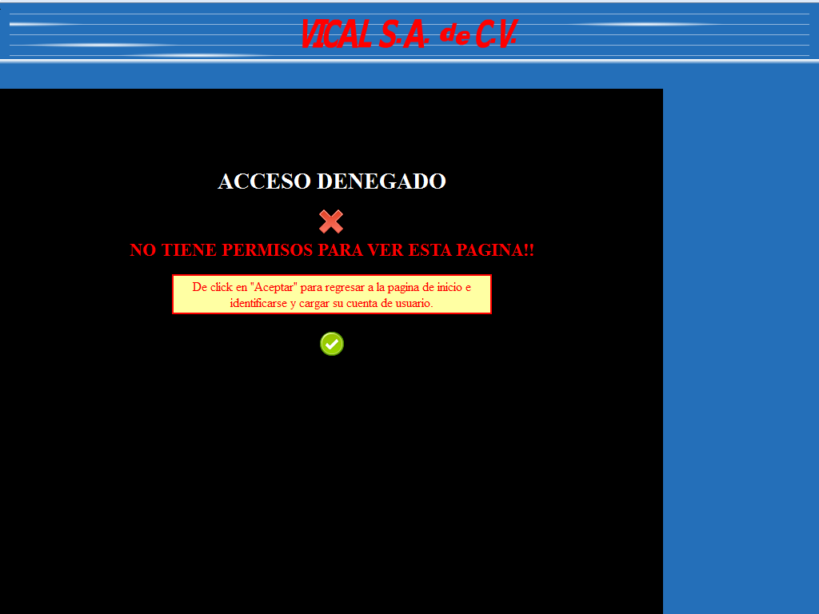

**Figura 7.**

# F:\Documents\Pictures\Letras\CR-Letter-C-Blue.pngVIDRIO

**IDRIO**

En este apartado se le explicara todo lo referente a las interfaces de las compras de vidrio.

En esta unidad o sección se le ofrece las siguientes funciones:

* Registrar una Nueva Compra de Vidrio.
* Consultar las Compras de Vidrio.
* Reportes de Compras de Vidrio.
* Estadisticas de Compras de Vidrio.
* Historial de Compras de Vidrio.
* Comparacion de Compras de Vidrio.
* Pronosticos de Compras de Vidrio.

## Registrar una Nueva Compra de Vidrio

En el menú de navegación diríjase a la siguiente opción:

Vidrio > Nueva Compra de Vidrio, en la cual le aparecerá la pantalla de la figura 8:

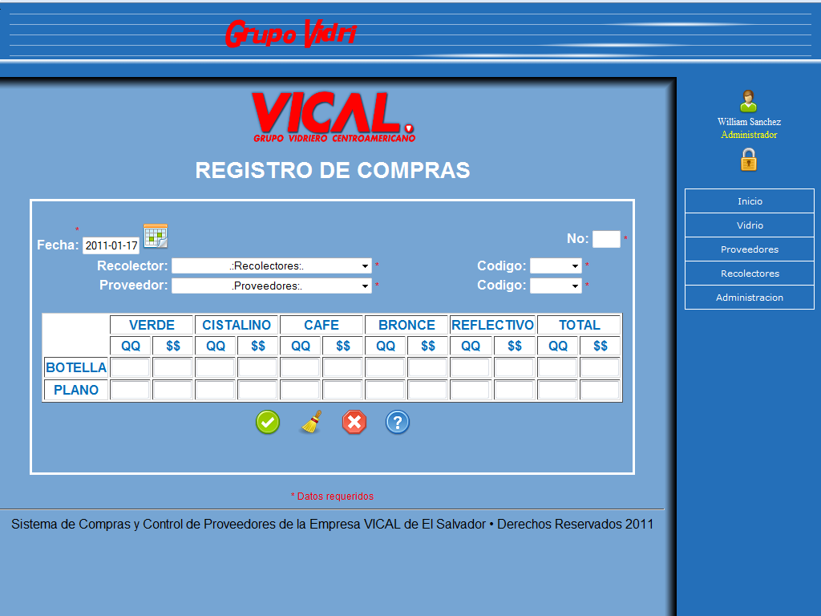

**Figura 8.**

En esta página usted podrá registrar al Sistema de Compras y Control de Proveedores una nueva compra de vidrio. Complete el formulario que le aparece con los datos referentes a la compra vidrio que registrara del comprobante de compras (figura 9), de la siguiente manera.

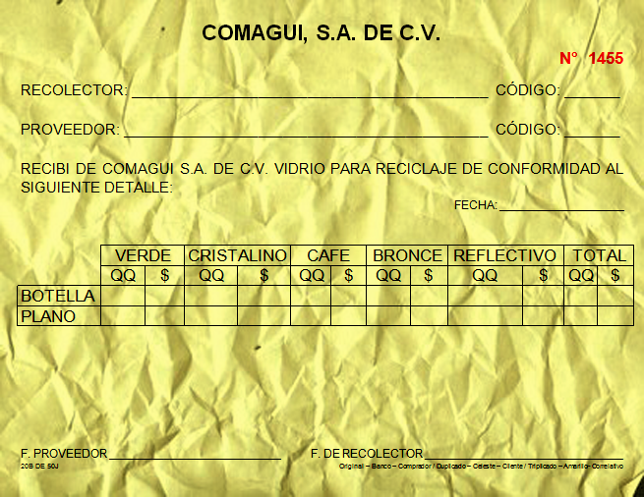

**Figura 9.**

1. Pulse en el siguiente botón C:\wamp\www\SC&CPVES\imagenes\icono_calendario.png para que el sistema le muestre un pequeño calendario (figura 10) y seleccione la fecha que tiene marcado en el comprobante de compras, recuerde que no puede seleccionar fechas futuras a la fecha actual (figura 11).

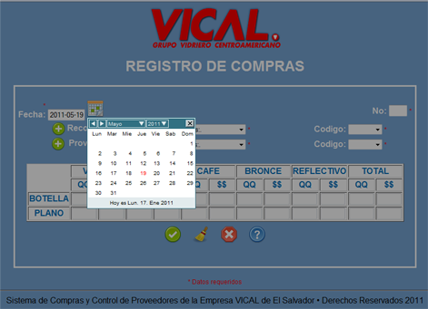

**Figura 10.**

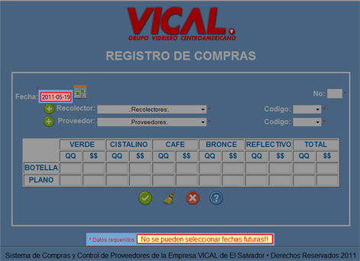

**Figura 11.**

1. En el campo No del formulario digite el numero de factura o numero de comprobante de compras. El sistema se encargara de verificar si el número de comprobante de compra ya ha sido registrado con anterioridad (figura 12).

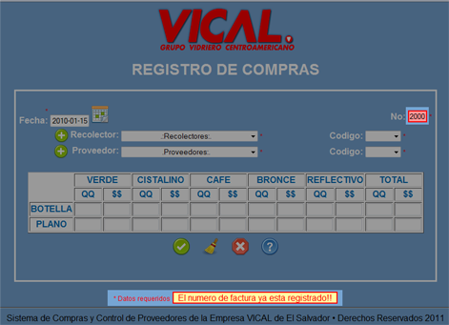

**Figura 12.**

1. Seleccione el nombre y código del recolector y proveedor que hicieron la transacción de la compra de vidrio indicados en el comprobante de compras.

Al seleccionar un recolector o un proveedor, el código de este aparecerá seleccionado en el campo Codigo. Si prefiere buscar el recolector o el proveedor por código, se presenta un listado con los códigos de ellos, al seleccionar un código, el nombre del recolector o del proveedor aparecerá seleccionado en el campo del Nombre (figura 13).

Si el recolector o el proveedor que busca no aparecen en el listado, puede registrarlo como nuevo dando click en el icono de agregar http://localhost/SC&CPVES/imagenes/icono_agregar.png para dirigirse al respectivo formulario Registro de Recolector o de Proveedor.

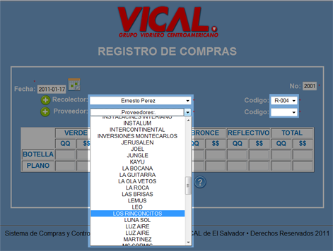

**Figura 13.**

1. A continuación digite en la tabla que le muestra el formulario la cantidad o las cantidades en quintales de la compra de vidrio registrada en el comprobante de compras (figura 14). Escriba esta cantidad en el campo que corresponde al tipo y color de vidrio comprado expresado en el comprobante de compras. El Sistema de Compras y Control de Proveedores realizara el cálculo de correspondiente al efectivo que se pago por la cantidad de vidrio, de igual manera el sistema calculara el total en quítales y el monto total de la compra de vidrio.

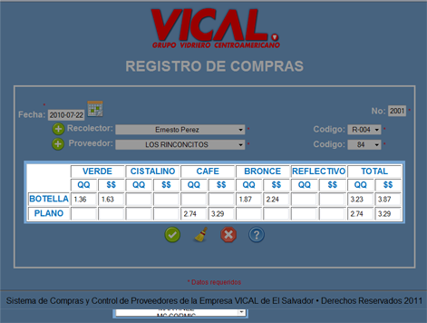

**Figura 14.**

|

1. Cuando haya terminado de completar todos los campos requeridos que le solicita el formulario y este seguro de los datos que lleno, pulse el botón de Registrar C:\wamp\www\SC&CPVES\imagenes\icono_aceptar.png para que el registro de la nueva compra de vidrio finalice.

Pulse el botón Limpiar C:\wamp\www\SC&CPVES\imagenes\icono_limpiar.png para poner en blanco los campos del formulario.

Pulse el botón Cancelar C:\wamp\www\SC&CPVES\imagenes\icono_cancelar.png para salirce del formulario.

Pulse el botón Ayuda C:\wamp\www\SC&CPVES\imagenes\icono_ayuda.png para ver las sugerencias o ayuda que el sistema le brinda para el formulario.

Cuando se haya registrado la nueva compra el sistema le mostrara un mensaje de la nueva transacción con el resultado de el registro que acaba de ingresar(figura 15).

**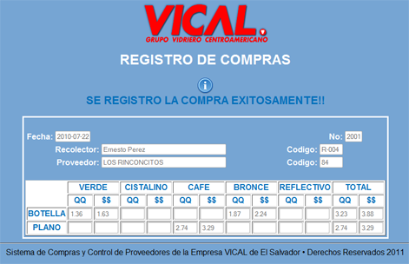**

**Figura 15.**

## Consultar las Compras de Vidrio

En el menú de navegación diríjase a la siguiente opción:

Vidrio > Consultar Compras, y le aparecerá la pantalla que muestra la figura 16.

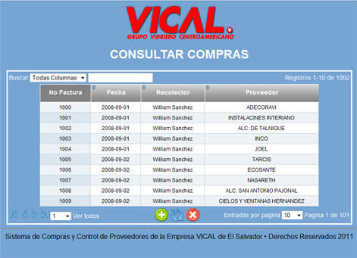

**Figura 16.**

En esta página el Sistema de Compras y Control de Proveedores le ofrece una amigable interfaz muy práctica de usar con elementos fácilmente de identificar para que usted pueda buscar de muchas formas las compras de vidrio que han sido registradas previamente en el sistema.

Para buscar una compra de vidrio en específico, puede hacer lo siguiente:

1. Puede buscar una compra de vidrio filtrado por el criterio que usted prefiera; estos criterios pueden ser por Número de Factura, Fecha en la que se realizo la compra de vidrio, Recolector que realizo la compra o por el Proveedor a quien se le compro el vidrio. Esta busqueda la puede hacer de dos maneras (o una combinación de ellas):

* En la sección que dice buscar (figura 17), escriba en el campo el término de su búsqueda o seleccione el nombre de la columna de la lista desplegable para que la búsqueda sea más especifica y seguidamente digite en el campo el criterio de la búsqueda, el sistema ira filtrando las coincidencia que encuentre en la tabla con el listado de las compras para que la búsqueda sea más sencilla.

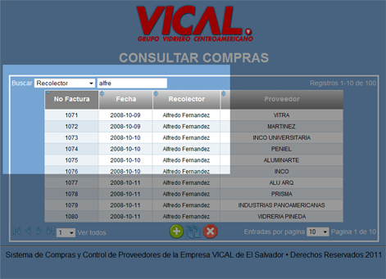

**Figura 17.**

* Haga click en nombre de la columna de la tabla con el listado de las compras para que los registros se ordenen ascendente o descendentemente por columna (figura 18).

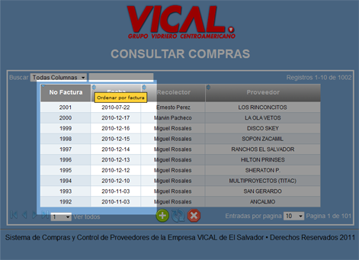

**Figura 18.**

1. Otros elementos para facilitar su búsqueda.

* Navegar entre las paginas (figura 19 etiqueta 1), ir a una página en especifica (figura 19 etiqueta 2) o mostrar todas las paginas (una sola tabla con el listado de todos los registros) (figura 19 etiqueta 2).

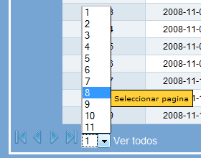

**3**

**2**

**1**

**Figura 19.**

* Cantidad de resgistros a ver por paginas (figura 20 etiqueta 1), página en la que se encuentra actualmente (figura 20 etiqueta 2).



**Figura 21.**

**1**

**2**

**Figura 20.**

* Rango de los registros que está viendo actualmente (figura 21, 1).

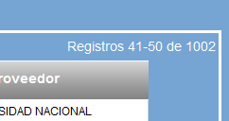

**1**

1. Botones de operación:

* Pulse el botón agregarC:\wamp\www\SC&CPVES\imagenes\icono_agregar.png para dirigirse al formulario Nueva Compra de Vidrio.
* Pulse el botó Actualizar C:\wamp\www\SC&CPVES\imagenes\icono_recargar.png para reestablecer los valores de la página Consultar Compras.
* Pulse el botón Cancelar C:\wamp\www\SC&CPVES\imagenes\icono_cancelar.png para volver a la página de inicio.

1. Cuando haya encontrado la compra de vidrio de su búsqueda puede dar clik en la fila del registro de su interés para dirigirse a la página donde podrá ver toda la información del comprobante de compra seleccionado.

### Ver Compra de Vidrio

En la figura 22 se muestra la página que continua despues de Consultar Compras.

En esta página que el Sistema de Compras y Control de Proveedores genera, usted podrá ver toda la información del registro de la compra de vidrio referente la comprobante de compras del número de de factura que usted haya seleccionado.

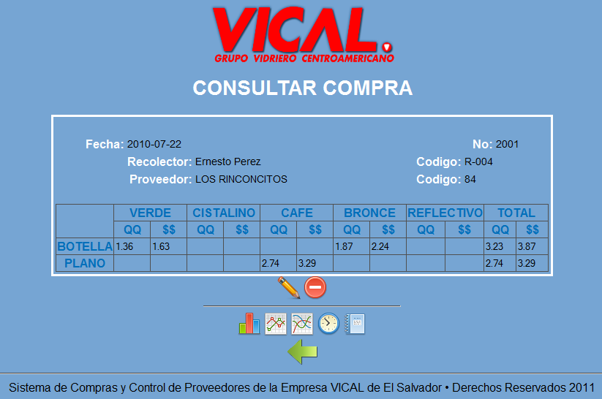

**Figura 22.**

En esta página el Sistema de Compras y Control de Proveedores le brinda a usted las opciones siguientes que se muestran en la tabla 2.

|  |  |  |
| --- | --- | --- |
| OPCIONES | BOTÓN | DESCRIPCIÓN |
| Modificar la Compra de Vidrio | C:\wamp\www\SC&CPVES\imagenes\icono_modificar.png | Al darle click a este botón abrirá el formulario para editar la información de la compra de vidrio que está viendo actualmente. |
| Eliminar la Compra de Vidrio | C:\wamp\www\SC&CPVES\imagenes\icono_eliminar.png | Con este botón usted podrá eliminar del sistema, la compra de vidrio que está viendo actualmente. |

**Tabla 2.**

Además de las opciones anteriores el Sistema de Compras y Control de Proveedores le muestra los botones con los enlaces a las funciones siguientes que se observan en la tabla 3.

|  |  |  |
| --- | --- | --- |
| FUNCIONES | BOTÓN | DESCRIPCIÓN |
| Estadísticas de Compras | C:\wamp\www\SC&CPVES\imagenes\icono_graficar.png | Generar análisis grafico o tabla de detalles de estadísticas de compras de vidrio para un periodo determinado. |
| Comparación de Compras | C:\wamp\www\SC&CPVES\imagenes\icono_comparar.png | Generar graficas comparativas de compras de vidrio para dos periodos. |
| Pronósticos de Compras | C:\wamp\www\SC&CPVES\imagenes\icono_pronostico.png | Realizar un pronóstico de las posibles compras de vidrio. |
| Historial de Compras | C:\wamp\www\SC&CPVES\imagenes\icono_historial.png | Mostrar la bitácora de compras realizadas para un periodo en particular |
| Reporte de Compras | C:\wamp\www\SC&CPVES\imagenes\icono_reporte.png | Generar los reportes de compras por periodo o por proveedores. |

**Tabla 3.**

Por último en esta página también se encuentra un botón para regresar al página anterior  (Regresar), por si no quiere realizar ninguna operación sobre esta compra de vidrio.

### Modificar Compra de Vidrio

Al entrar al formulario para modificar la compra de vidrio de una facturar en particular que haya seleccionado previamente en la página consultar compras de vidrio, tendrá el aspecto siguiente como se observa en la figura 23.

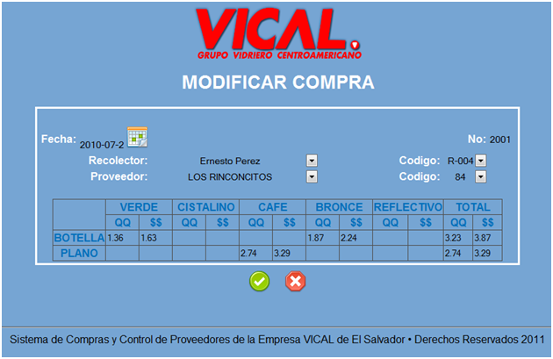

**Figura 23.**

Como podrá darse cuenta, el aspecto del formulario para modificar una compra de vidrio es muy similar al formulario para registrar una nueva compra de vidrio con la cual usted ya se encuentra familiarizado. El proceso para cambiar los valores de los campos en esta pantalla tiene las mismas funciones que en la pantalla para registrar una nueva compra, por la cual no tendrá ninguna dificultad para realizar este proceso. El unico cambio inmodificable es el número de factura porque este número es el que identifica al comprobante de compras.

Cuando ya este agusto con los cambios que le realizo a la compra de vidrio, pulse el boton Aceptar C:\wamp\www\SC&CPVES\imagenes\icono_aceptar.png para continuar con el proceso de modificacion, si todo esta correcto el sistema le mostrara una pantalla con el resultado de la operación que acaba de hacer.

La figura 24 muestra este resultado.

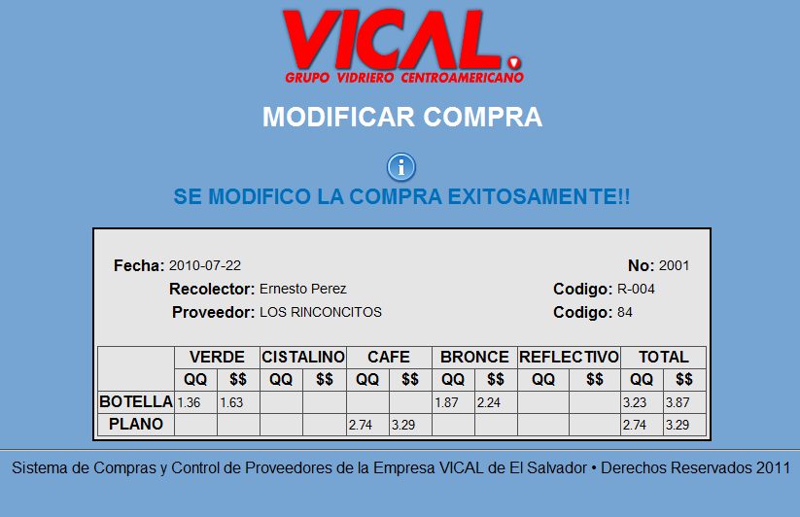

**Figura 24.**

En el caso de que no quiera modificar la compra de vidrio, pulse el botón Cancelar C:\wamp\www\SC&CPVES\imagenes\icono_cancelar.png para detener el proceso de modificación y regresar a la página Ver Compra de Vidrio.

### Eliminar Compra de Vidrio

Cuando seleccione el botón Eliminar Compra el Sistema de Compras y Control de Proveedores le mostrar un mensaje de alerta en el cual espera por su confirmación para realizar esta tarea de eliminación de la compra de vidrio como se puede observar en la figura 25.

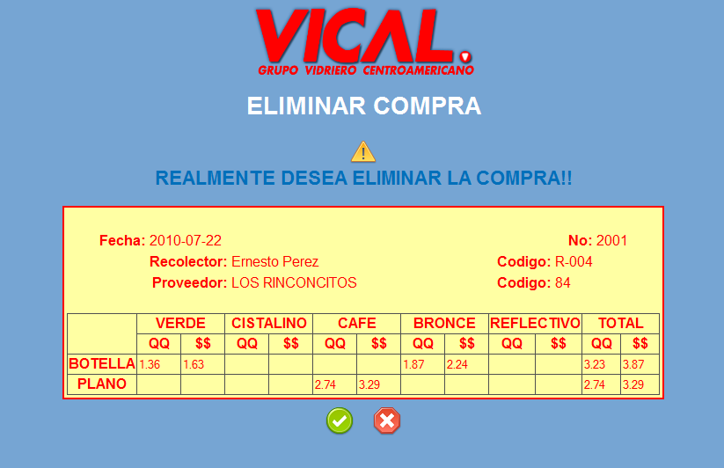

**Figura 25.**

La figura 26 muestra el resultado la eliminación de la compra de vidrio.

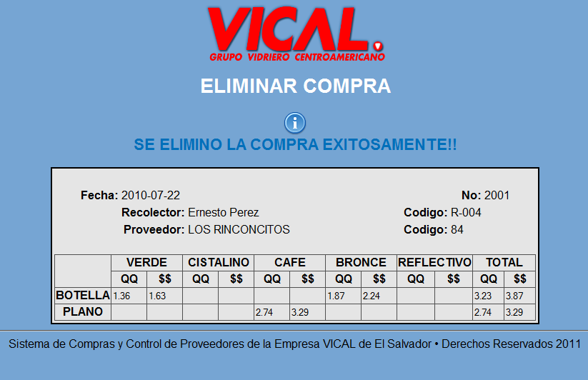

**Figura 26.**

En el caso de que no quiera eliminar la compra de vidrio, pulse el botón Cancelar C:\wamp\www\SC&CPVES\imagenes\icono_cancelar.png para detener el proceso de eliminación y regresar a la página Ver Compra de Vidrio.

## Reportes de Compras de Vidrio

En el menú de navegación diríjase a la siguiente opción:

Vidrio > Reporte de Compras, en la cual le aparecerá la pantalla que se muestra en la figura 27:

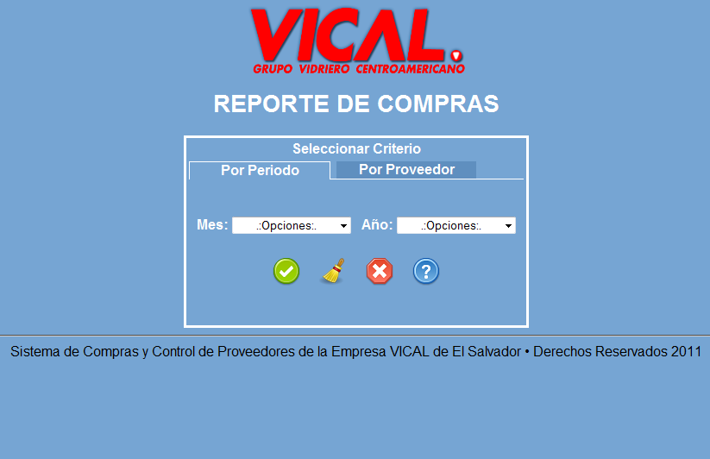

**Figura 27.**

Como se puede observar en la figura 27, esta es una pantalla muy practica de manipular para que usted se sienta agosto con la aplicación y viendo el resultado de la generación de los reportes de compras. Para pedirle que el Sistema de Compras y Control de Proveedores genere un reporte usted tendrá entre dos tipos de criterios para que la aplicación realice esta función, como lo muestra la figura 27.

Estos criterios para generar los reportes son Por Periodo y Por Proveedor.

Las opciones de cada criterio son las siguientes:

1. Por Periodo.

* Seleccione la pestaña Por Periodo para ver las opciones de este criterio y generar el reporte con la categoría de un periodo en especial.

Simplemente debe de seleccionar el Mes y el Año del periodo de su interés para ver el reporte de compras. Cuando haya seleccionado el periodo del reporte, haga click en el botón Mostrar C:\wamp\www\SC&CPVES\imagenes\icono_aceptar.png para que el Sistema de Compras y Control de Proveedores le muestre el resultado del reporte con las opciones que usted le pida (figura 28 y figura 29).

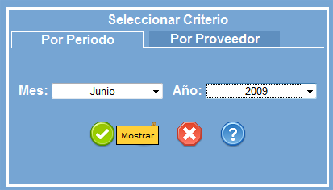

**Figura 28.**

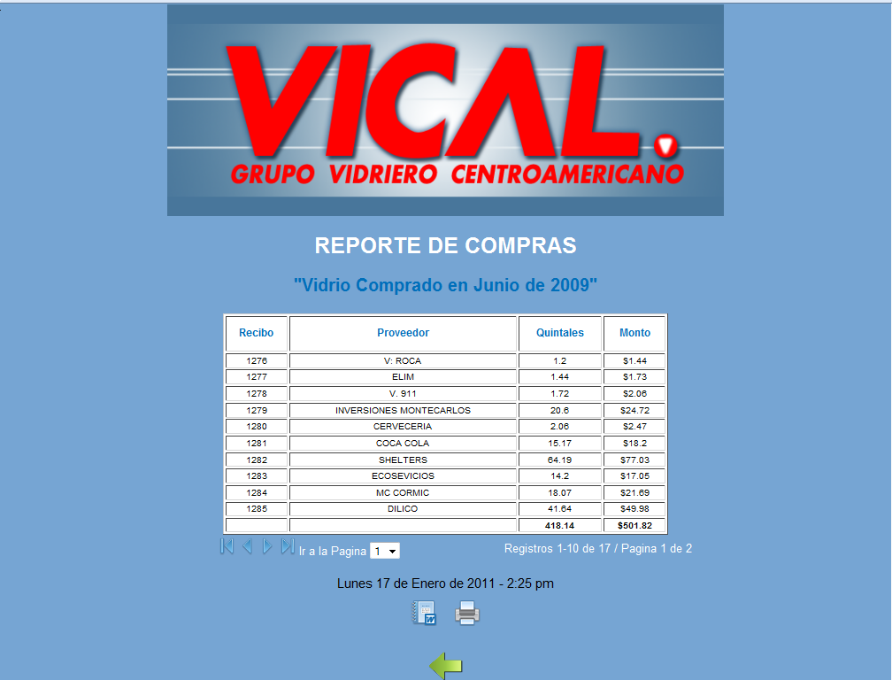

**Figura 29.**

Como puede observar en la figura 29, el Sistema de Compras y Control de Proveedores le muestra las cantidades totales de vidrio en quintales y del monto de la compra de vidrio por factura y por proveedor, totalizando todas las cantidades en quinales y en efectivo de todas las facturas calculando el total de compras realizadas en el mes del periodo seleccionado.

El sistema siempre cuando genera un reporte, para la comodidad de usted le brinda las opciones de exportar C:\wamp\www\SC&CPVES\imagenes\icono_exportar.png el reporte a un documento externo en Microsoft Office Word e de imprimir C:\wamp\www\SC&CPVES\imagenes\icono_imprimir.png el reporte directamnete desde el sistema (figura 29).

Si se da el caso de que no se ha realizado ninguna compra de vidrio en el periodo seleccionado para generar el reporte de compras por periodo, el Sistema de Compras y Control de Proveedores le mostrar el mensaje que se observa en la figura 30.

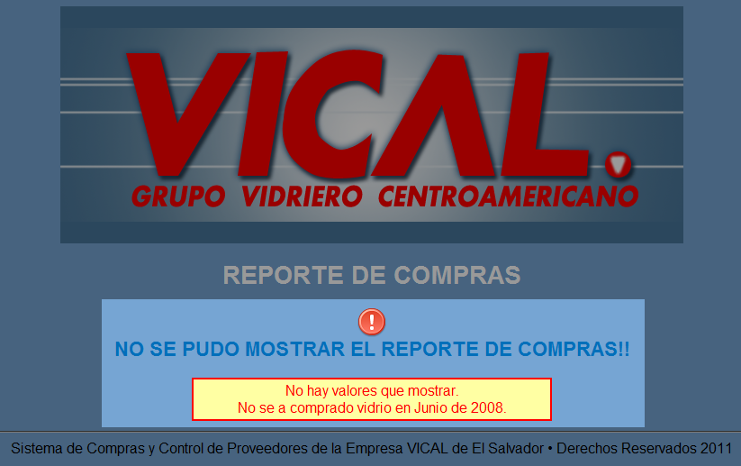

**Figura 30.**

1. Por Proveedor.

* Seleccione la pestaña Por Proveedor para ver las opciones de este criterio, para generar los reportes simplemente usted debe seleccionar a un proveedor buscando el nombre de la empresa en la lista desplegable.

El Sistema de Compras y Control de Proveedores generar el reporte de compras con la información de las compras de vidrio del proveedor que a usted le interese.

Cuando haya seleccionado el proveedor para el reporte, haga click en el botón Mostrar C:\wamp\www\SC&CPVES\imagenes\icono_aceptar.png para que le muestre el resultado del reporte de compras (figura 31 y figura 32).

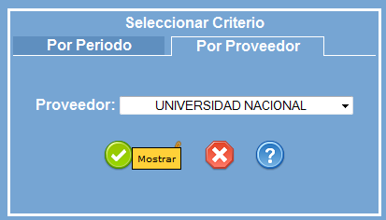

**Figura 31.**

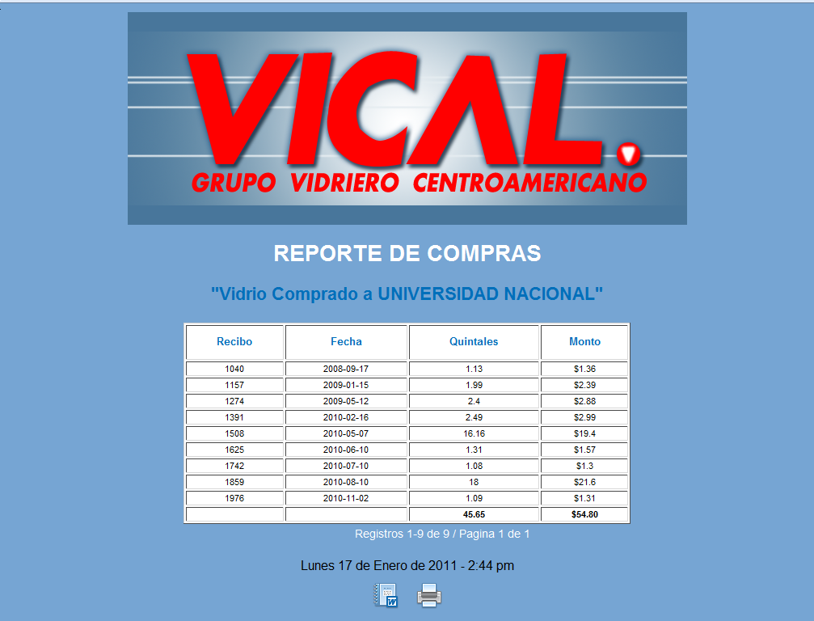

**Figura 32.**

Como se aprecia en la figura 32, el Sistema de Compras y Control de Proveedores le muestra las cantidades totales de vidrio en quintales y del monto de la compra de vidrio por factura y por fechas realizadas al proveedor seleccionado, totalizando todas las cantidades en quinales y en efectivo de todas las facturas calculando el total de compras realizadas al proveedor seleccionado.

De igual forma el reporte de compras por proveedor tiene las opciones de exportar e imprimir el reporte que se genero.

En el caso de que no se haya realizado ninguna compra de vidrio al proveedor seleccionado para generar el reporte de compras por proveedor, el Sistema de Compras y Control de Proveedores le mostrar el mensaje que se observa en la figura 33.

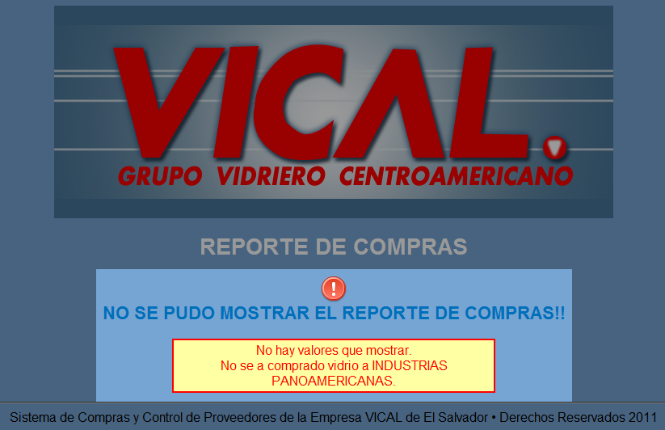

**Figura 33.**

## Estadisticas de Compras de Vidrio

En el menú de navegación diríjase a la siguiente opción:

Vidrio > Estadisticas de Compras, en la cual le aparecerá la pantalla de la figura 34:

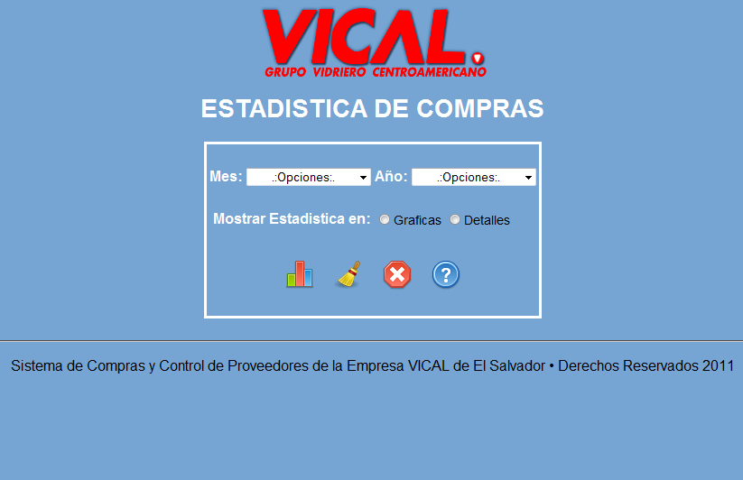

**Figura 34.**

Esta práctica pantalla que le muestra el Sistema de Compras y Control de Proveedores tiene como opciones seleccionar el periodo del análisis de las estadísticas de compras de vidrio, también un criterio del nivel de detalle de las estadísticas a generar. Este criterio tiene las siguientes opciones: Mostar la Estadística en Graficas (figura 35), aquí usted podrá ver las estadísticas de las compras de vidrio por tipo de vidrio en un grafico de barras y Mostar la Estadística en Detalles (figura 36), aquí el sistema le mostrar una descripción detalla en forma de tabla de las estadísticas de las compras de vidrio por tipo de vidrio y por color de vidrio; ambos tipos de estadísticas para el periodo seleccionado.

Cuando haya terminado de elegir las opciones que le muestra la pantalla de Estadísticas de Compras pulse el botón Mostrar C:\wamp\www\SC&CPVES\imagenes\icono_graficar.png para ver el resultado de las opciones de su interés.

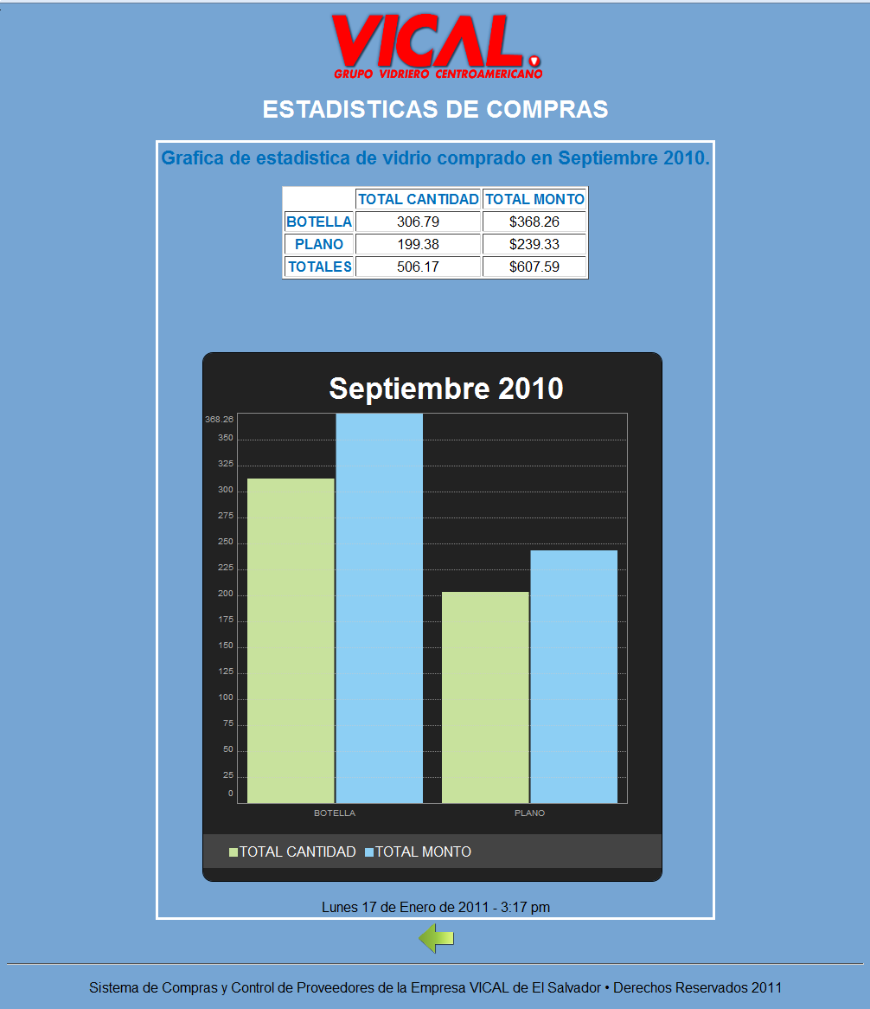

**Figura 35.**

**Figura 32.**

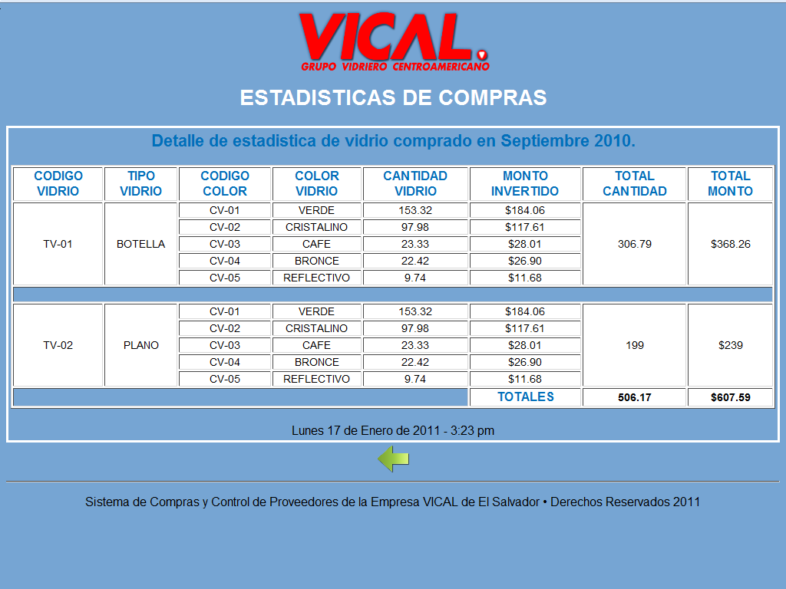

**Figura 36.**

Si no hay estadísticas que mostrar debido a que no se ha realizado ninguna compra de vidrio en el periodo seleccionado para generar la estadística de compras, el Sistema de Compras y Control de Proveedores le mostrar el mensaje que aparece en la figura 37.

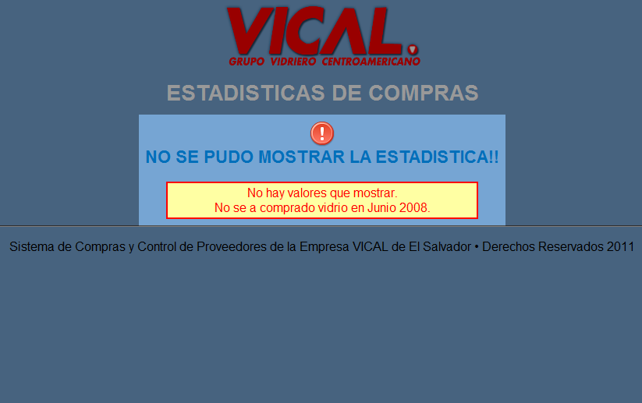

**Figura 37.**

## Historial de Compras de Vidrio

En el menú de navegación diríjase a la siguiente opción:

Vidrio > Historial de Compras, en la cual le aparecerá la pantalla de la figura 38:

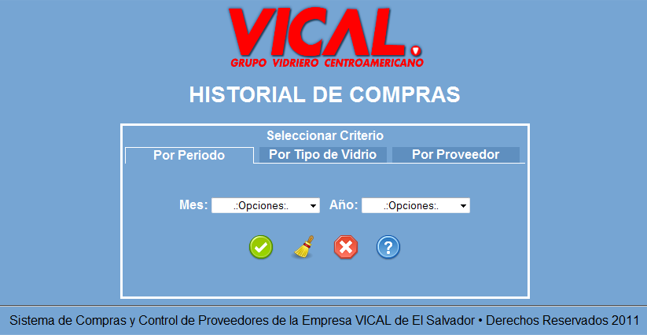

**Figura 38.**

La interfaz Historial de Compras que le ofrece el Sistema de Compras y Control de Proveedores esta diseñada para su comodidad y no tenga ninguna dificultad en seleccionar las opciones para mostrar el historial que a usted le interese consultar.

Como usted puede apreciar en la figura 38 el formulario Historial de Compras es en parte similar al formulario Reporte de Compras para mantener la sencillez y su comodidad dentro de la aplicación, con el único agregado de un nuevo criterio de selección, Por Tipo de Vidrio que se describirá posteriormente en este mismo apartado.

Para que el Sistema de Compras y Control de Proveedores le muestre un historial, se le ofrece a ustded tres tipos de criterios de selección con sus respectivas opciones a las cuales puede ver al dar click en la pestaña del criterio de su interés para la bitácora de compras.

Cuando haya seleccionado el criterio para el historial y las opciones de este criterio, haga click en el botón Mostrar C:\wamp\www\SC&CPVES\imagenes\icono_aceptar.png para que el Sistema de Compras y Control de Proveedores le muestre el resultado del historial de compras con las opciones que usted le pida.

Los criterios de selección son 3 y se describen a continuación:

1. Por Periodo.

* Seleccione la pestaña Por Periodo para ver las opciones de este criterio y mostrar el historial con la categoría de un periodo en especial.

Simplemente debe de seleccionar el Mes y el Año del periodo de su interés para ver el reporte de compras (figura 39 y figura 40).

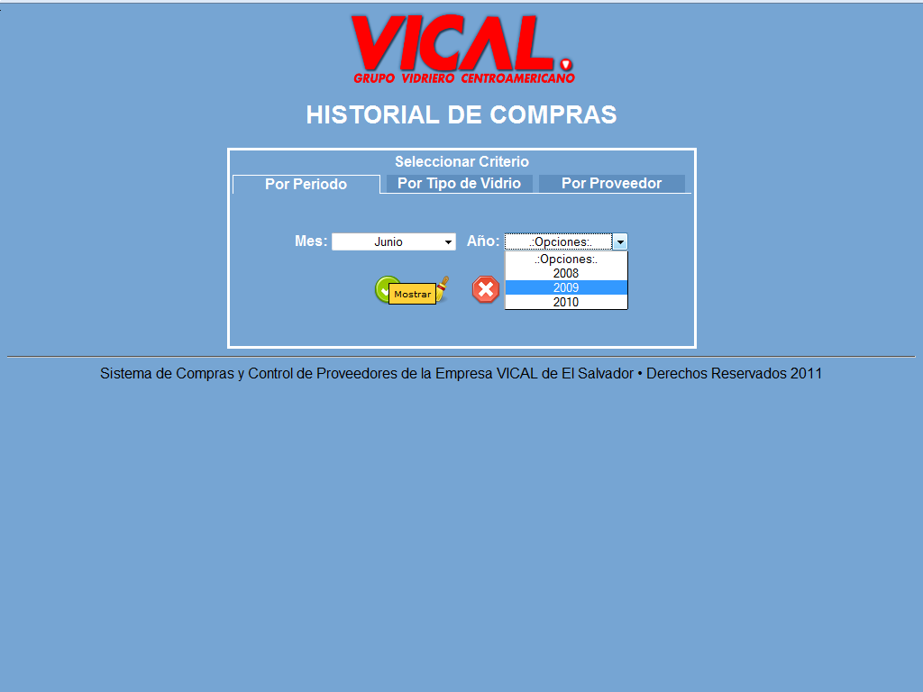

**Figura 39.**

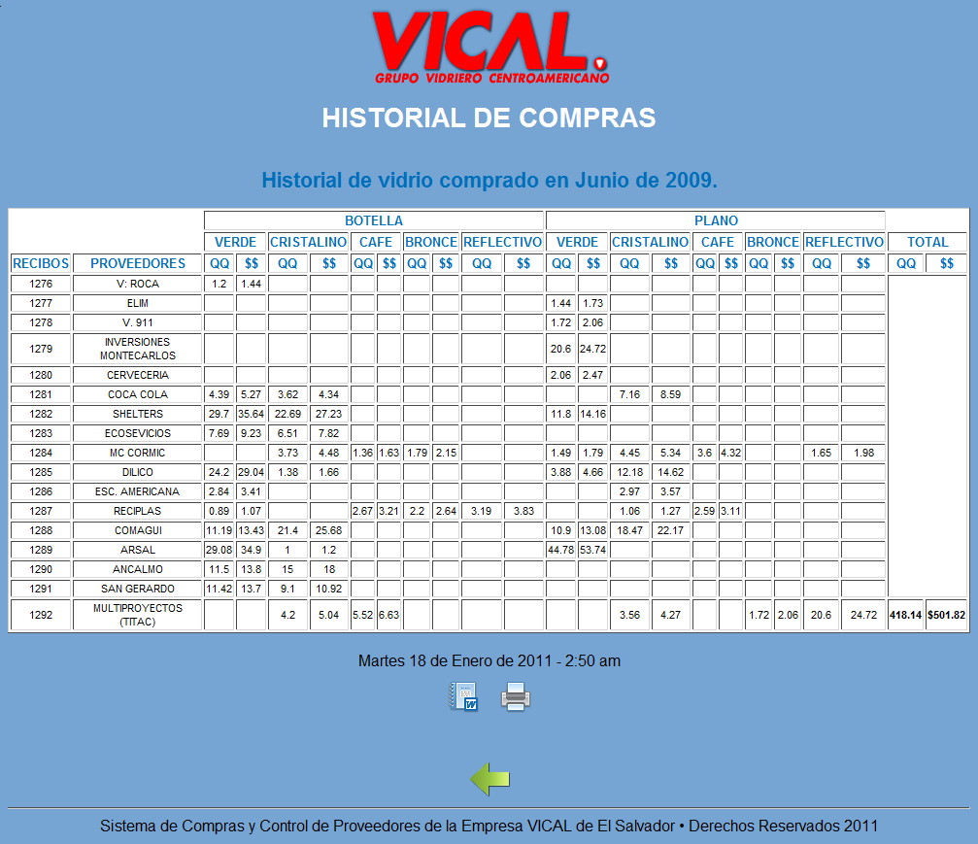

**Figura 40.**

Si no hay historial que mostrar debido a que no se ha realizado ninguna compra de vidrio en el periodo seleccionado para mostrar el historial de compras por periodo, el Sistema de Compras y Control de Proveedores le mostrar el mensaje que aparece en la figura 41.

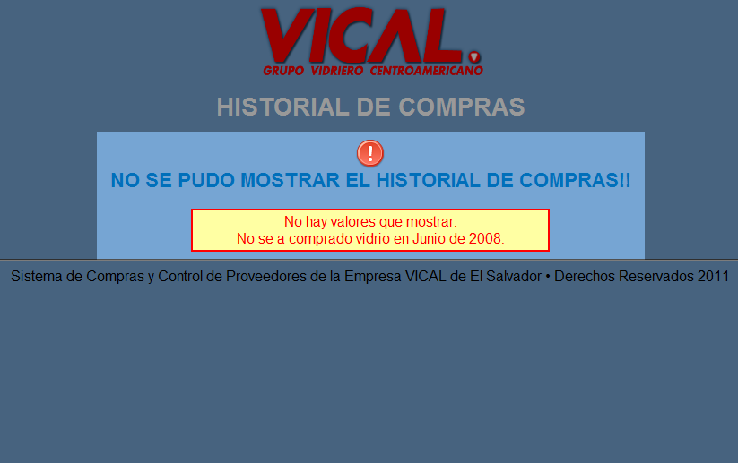

**Figura 41.**

1. Por Tipo de Vidrio.

* Seleccione la pestaña Por Tipo de Vidrio para ver las opciones que este criterio posee para mostrar el historial de compras por tipo de vidrio.

De la lista desplegable que le aparece busque y seleccione el tipo de vidrio para el cual usted tiene interés por ver (figura 42 y figura 43).

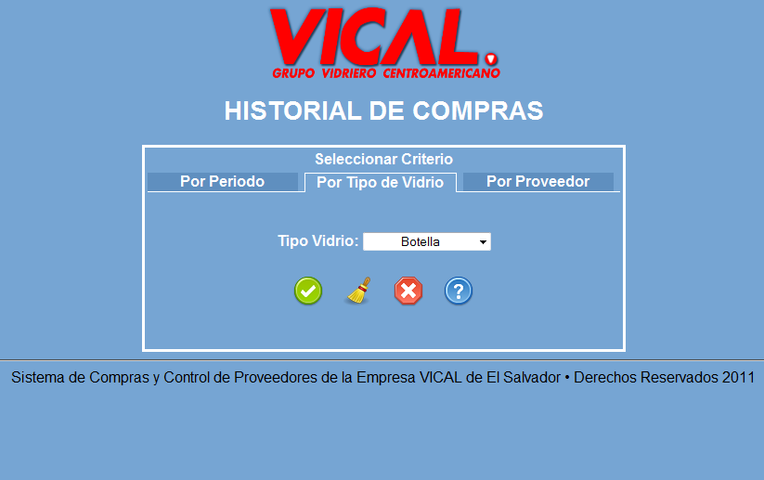

**Figura 42.**

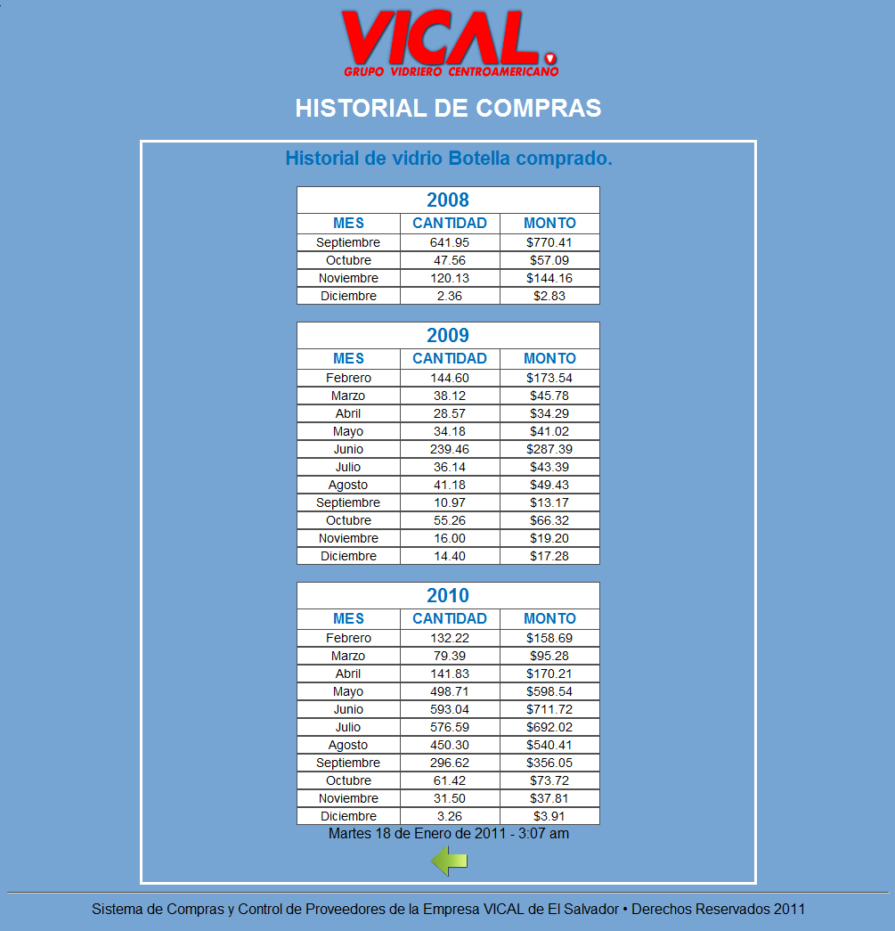

**Figura 43.**

Cuando no haya historial por mostrar por qué no se ha hecho ninguna compra de vidrio del tipo de vidrio seleccionado para el historial de compras por tipo de vidrio, el Sistema de Compras y Control de Proveedores le enviara el mensaje que se observa en la figura 44.

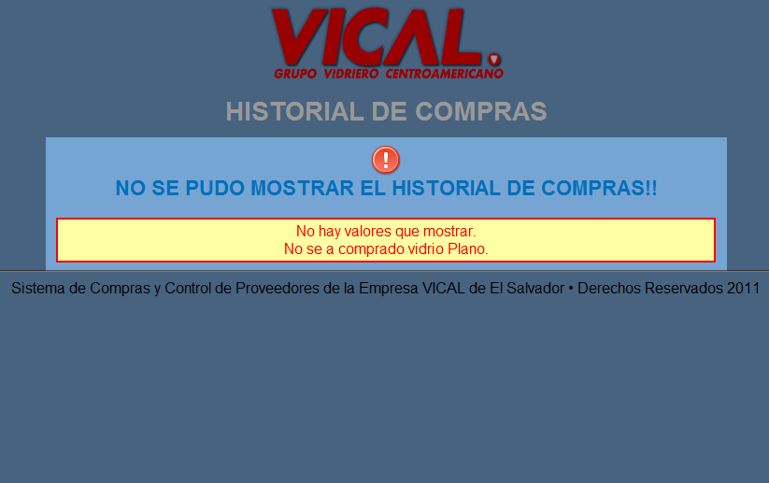

**Figura 44.**

1. Por Proveedor.

* Seleccione la pestaña Por Proveedor para seleccionar el proveedor de la lista desplegable con los nombres de las empresas y mostrar el historial de compras por proveedor (figura 45 y figura 46).

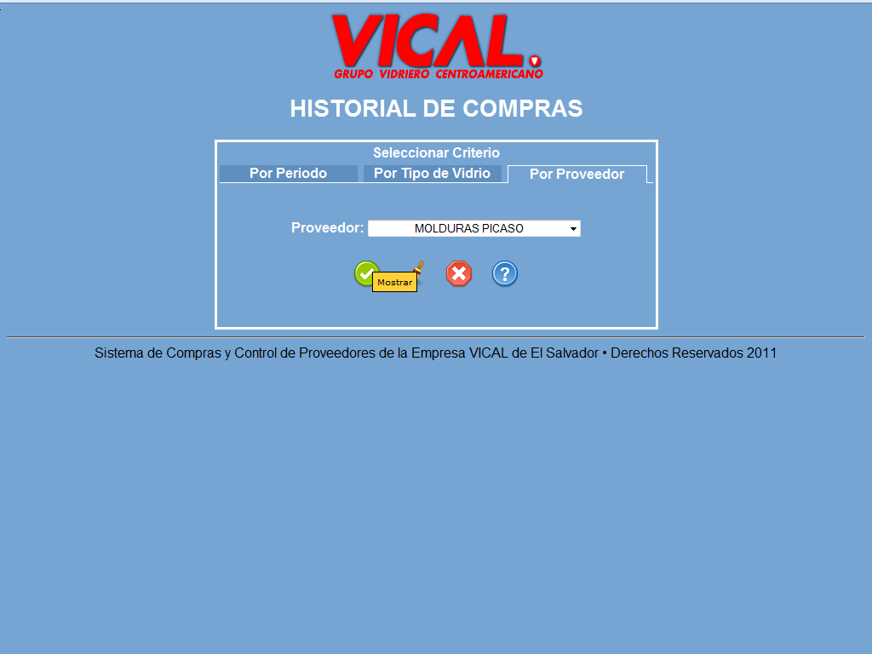

**Figura 45.**

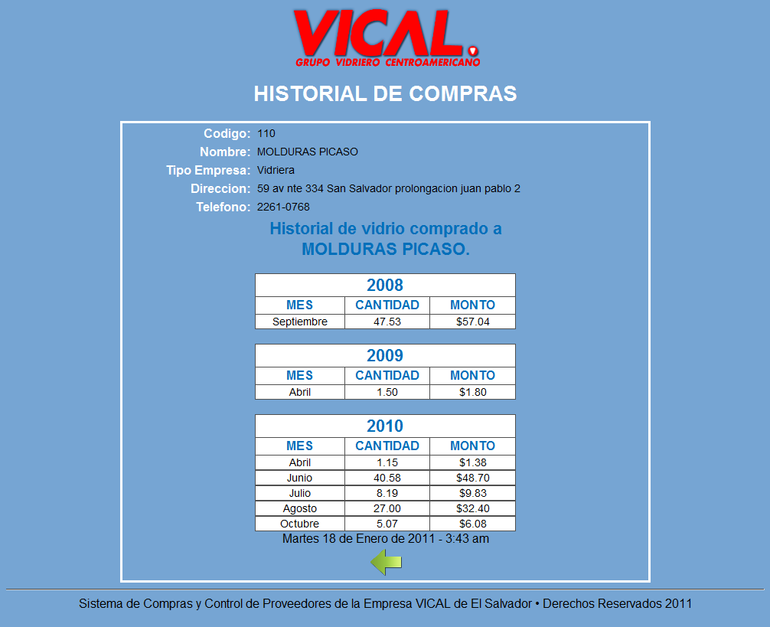

**Figura 46.**

En el caso de que no se haya realizado ninguna compra de vidrio al proveedor seleccionado para mostrar el historial de compras por proveedor, el Sistema de Compras y Control de Proveedores le mostrar el mensaje de la figura 47.

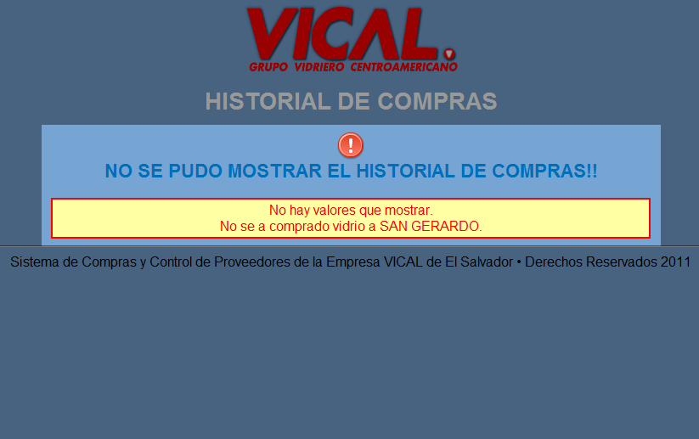

**Figura 47.**

## Comparacion de Compras de Vidrio

En el menú de navegación diríjase a la siguiente opción:

Vidrio > Comparacion de Compras, en la cual le aparecerá la pantalla de la figura 48:

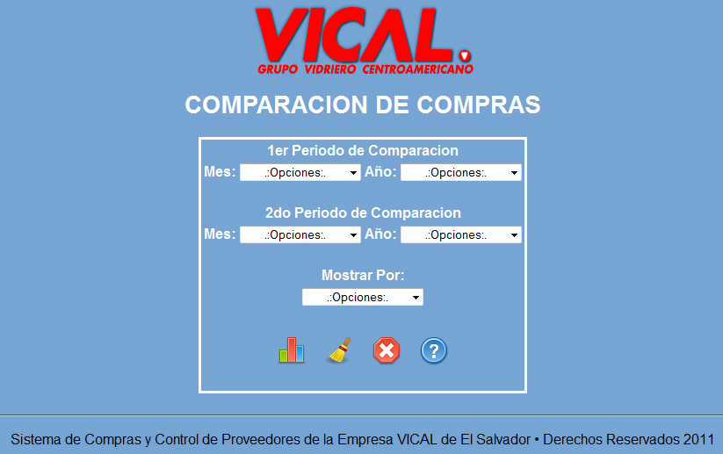

**Figura 48.**

Sencillamente en esta interfaz usted únicamente tiene por escoger entre dos periodos y un criterio de comparación para identificar la igualdad o diferencia de la proporción correspondiente entre las compras de vidrio que se comparan.

Los criterios de comparación que le ofrece el Sistema de Compras y Control de Proveedores son:

1. Cantidad:

Ver la comparación de vidrio en los periodos seleccionado contra las cantidades de vidrio en quintales y por el efectivo de la compra de vidrio en ambos periodos (figura 49).

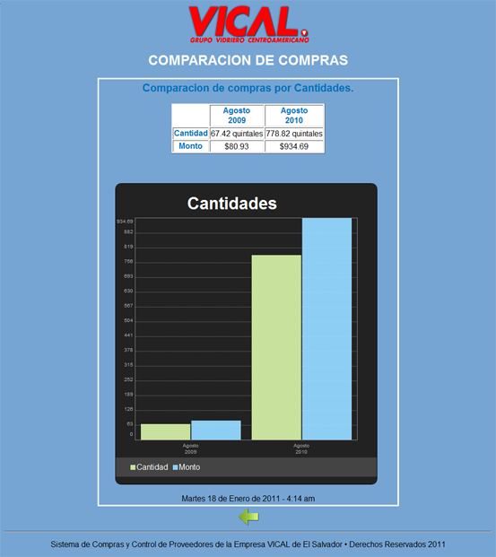

**Figura 49.**

1. Tipo de Vidrio:

Ver la comparación por los tipos de vidrio para ambos periodos contra las cantidades de vidrio en quintales (figura 50).

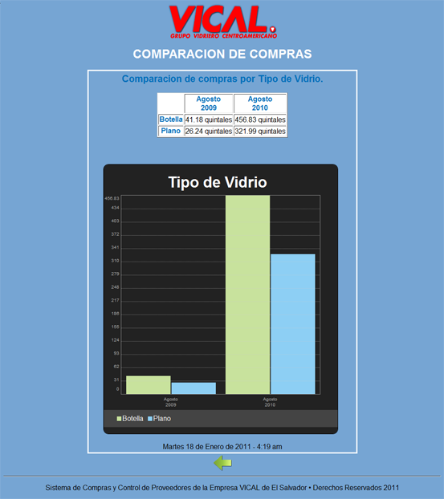

**Figura 50.**

1. Colores de Vidrio:

Ver la comparación por los colores de vidrio para ambos periodos contra las cantidades de vidrio en quintales (figura 51).

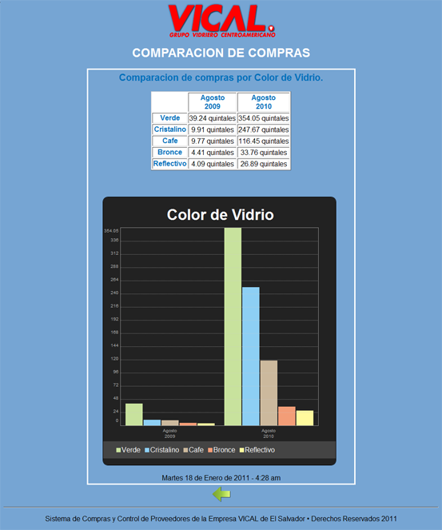

**Figura 51.**

Cuando en uno de los dos periodos seleccionados no tiene compras de vidrio en esas fechas, no se podrá realizar la comparación debido a que no se puede comparar un único periodo de compras de vidrio y el Sistema de Compras y Control de Proveedores le mostrar el mensaje de la figura 52.

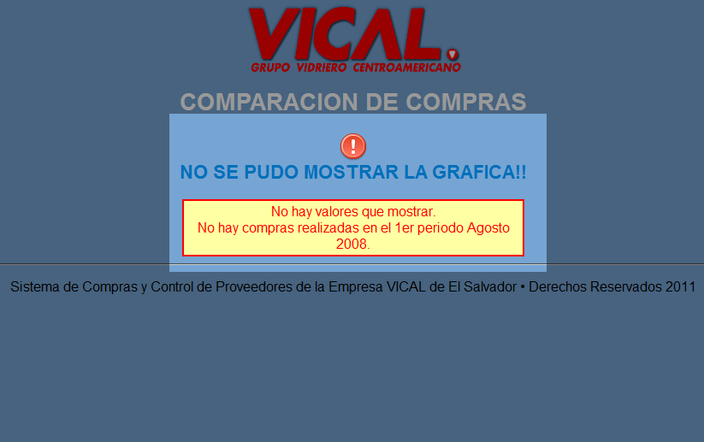

**Figura 52.**

## Pronosticos de Compras de Vidrio

En el menú de navegación diríjase a la siguiente opción:

Vidrio > Pronosticos de Compras, en la cual le aparecerá la pantalla de la figura 53 donde el Sistema de Compras y Control de Proveedores le muestra una grafica comparativa de los precios de las compras de vidrio en los años posteriores nombrados como Años Base contra los precios calculados por el sistema que le muestra en progreso del pronóstico para el siguiente año nombrado como Pronosticos.

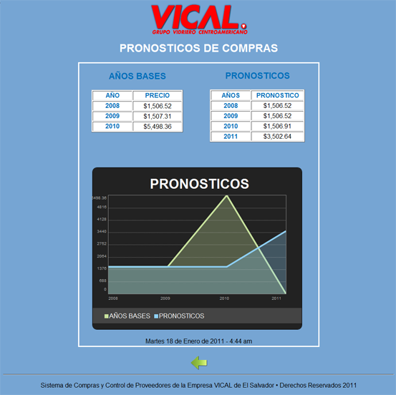

**Figura 53.**

# F:\Documents\Pictures\Letras\CR-Letter-C-Blue.pngPROVEEDORES

**ROVEEDORES**

En este apartado se le explicara todo lo referente a los proveedores que aportan de vidrio a la empresa VICAL de El Salvador.

En esta unidad o sección se le ofrecen las siguientes funciones:

* Registrar un Nuevo Proveedor.
* Consultar los Proveedores.
* Reportes de Proveedores.
* Estadisticas de Proveedores.

## Registrar un Nuevo Proveedor

En el menú de navegación diríjase a la siguiente opción:

Proveedores > Nuevo Proveedor, en la cual le aparecerá la pantalla que muestra la figura 54 con el formulario para registrar un nuevo proveedor al Sistema de Compras y Control de Proveedores:

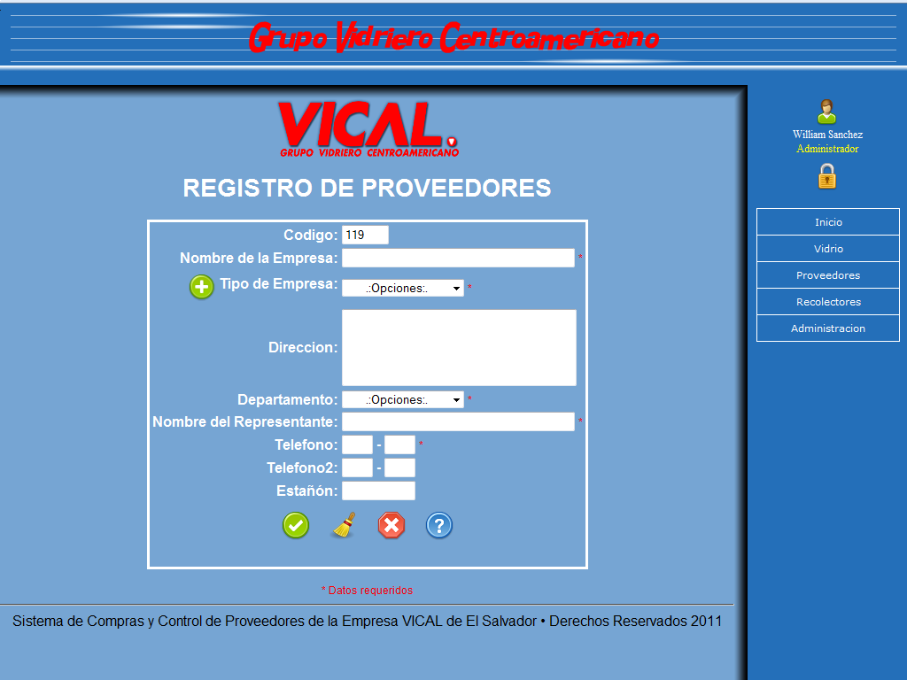

**Figura 54.**

Complete el formulario con los datos que le solicita el sistema, los campos con el símbolo \* son datos importantes de la empresa que deben ser llenados en los campos correspondientes para obtener buenos resultados el registro.

## Consultar los Proveedores

En el menú de navegación diríjase a la siguiente opción:

Proveedores > Consultar Proveedores, en la cual le aparecerá la pantalla que muestra la figura 55.

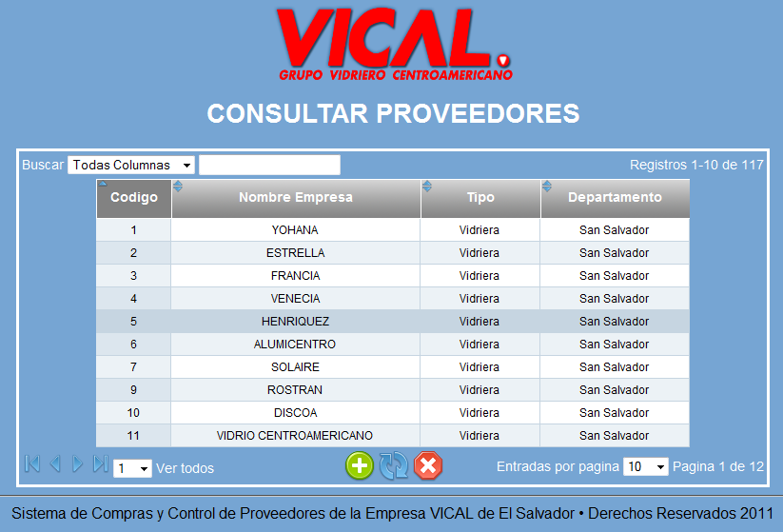

**Figura 55.**

Esta interfaz le facilita encontrar a un proveedor, como podrá darse cuenta, esta pantalla es muy similar con la pantalla consultar compras de vidrio con la que usted ya se encuentra familiarizado, las formas o métodos para buscar en listado los registros que a usted le interesen es de la misma manera como lo hiso en Consultar Compras.

Cuando haya encontrado el proveedor que buscaba, de click sobre el para ver toda la informacion entorno al proveedor.

### Ver Proveedor

En la figura 56 se muestra la página que continua despues de Consultar Proveedores.

En esta página que el Sistema de Compras y Control de Proveedores genera, usted podrá ver toda la la información completa de un proveedor (código, nombre, tipo de empresa, contacto, teléfono, dirección del proveedor, estañon).

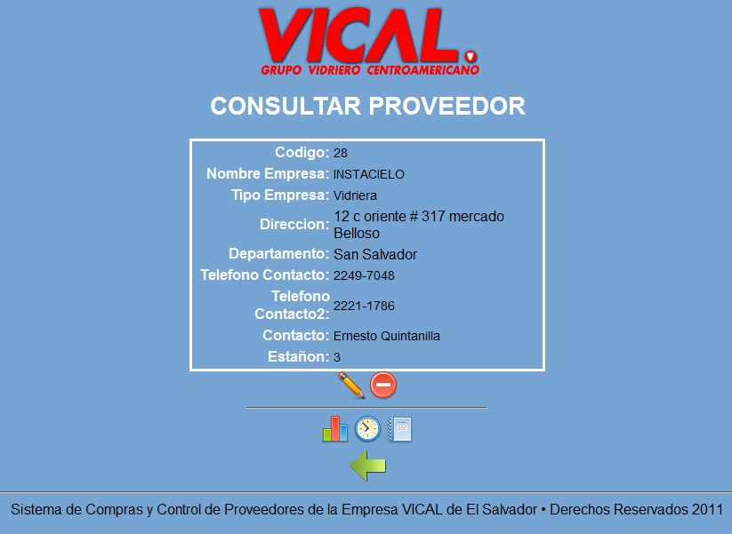

**Figura 56.**

Además de poder ver la información del proveedor en esta página y darle un mantenimiento como Modificar los datos del proveedor o Eliminar al proveedor; usted también podrá generar el reporte de compras de vidrio del proveedor, mostrar el historial de compras del proveedor o ver las estadísticas de compras realizadas sobre el proveedor.

### Modificar Proveedor

Al entrar al formulario para modificar el proveedor que haya seleccionado previamente en la página consultar proveedores, tendrá el aspecto que se observa en la figura 57.

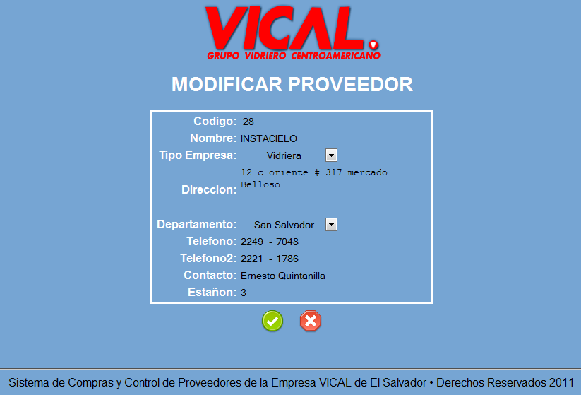

**Figura 57.**

Como podrá darse cuenta, el aspecto del formulario para modificar un proveedor es muy similar al formulario para registrar un proveedor con la cual usted ya se encuentra en empatía. El proceso para cambiar los valores de los campos en esta pantalla tiene las mismas funciones que en la pantalla para registrar un proveedor, por la cual no tendrá ninguna dificultad para realizar este proceso. El unico cambio inmodificable es el código del proveedor porque este código es el que identifica al proveedor en el sistema.

### Eliminar Proveedor

Cuando pulse el botón Eliminar Proveedor el Sistema de Compras y Control de Proveedores le mostrar un mensaje de alerta en el cual espera por su confirmación para realizar proceso de eliminación del proveedor como se observar en la figura 58.

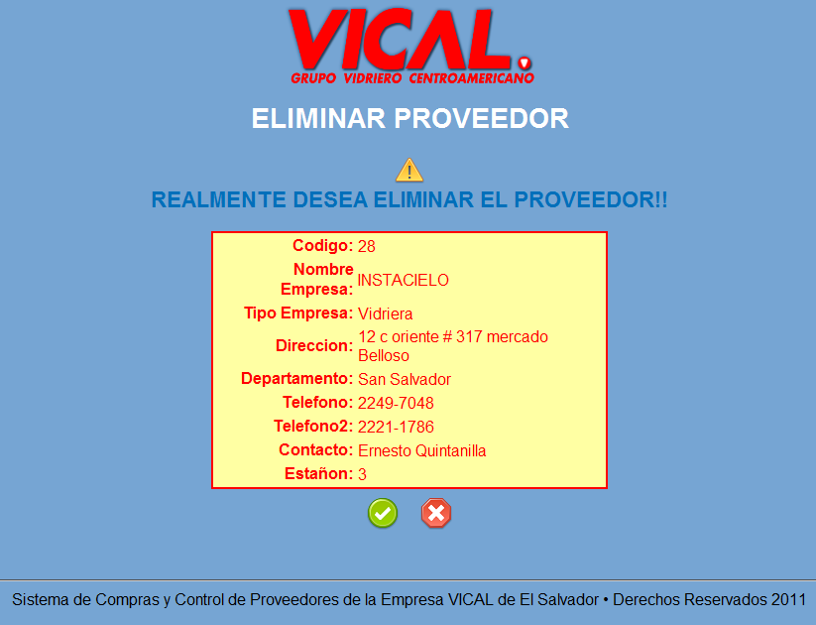

**Figura 58.**

Si en el Sistema de Compras y Control de Proveedores hay compras realizadas sobre el proveedor que intenta eliminar, el sistema le enviara un mensaje de error (figura 59) en el cual le advierte que si elimina al proveedor perderá toda la información del sistema de este proveedor esperando su respuesta de la acción a realizar.

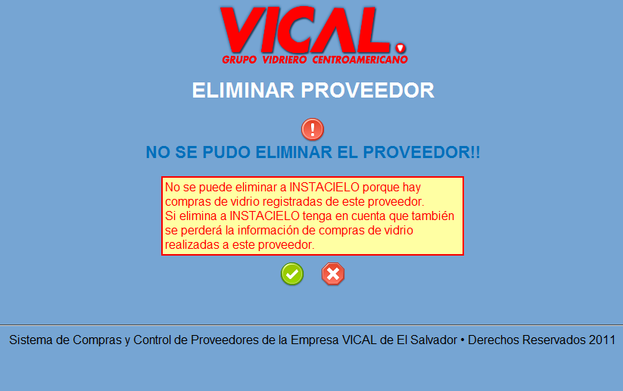

**Figura 59.**

En el caso de que no quiera eliminar al proveedor, pulse el botón Cancelar C:\wamp\www\SC&CPVES\imagenes\icono_cancelar.png para detener el proceso de eliminación y regresar a la página Ver Proveedor.

## Reportes de Proveedores

En el menú de navegación diríjase a la siguiente opción:

Proveedores > Reporte de Proveedores, al seleccionar esta operación el Sistema de Compras y Control de Proveedores le mostrara un listado de todos los proveedores que existen dentro del sistema (figura 60).

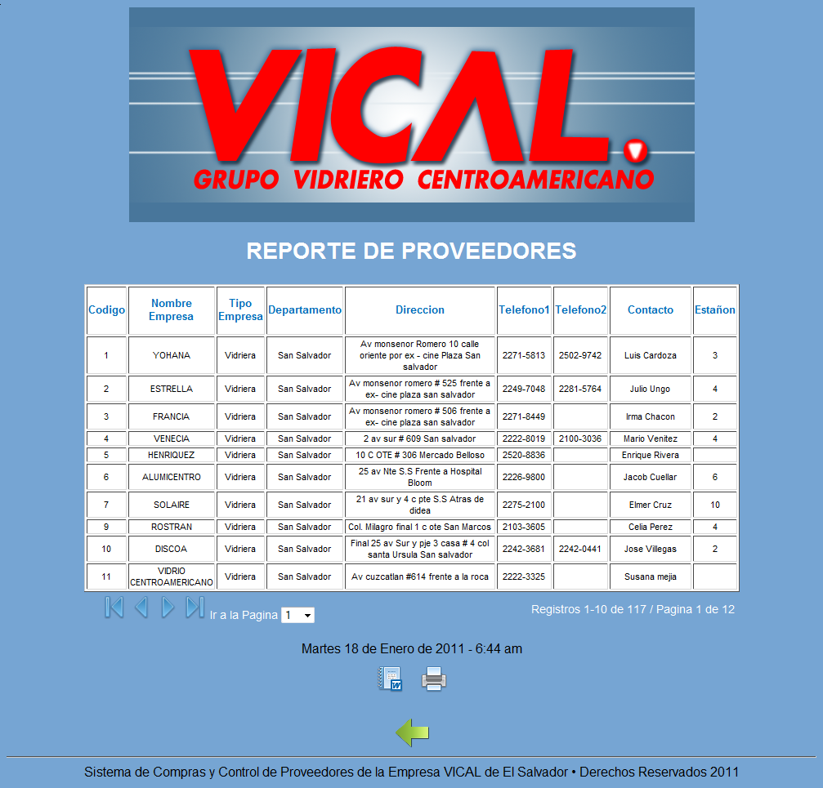

**Figura 60.**

Usted podrá navegar entre varias páginas en el listado del reporte de proveedores para poder ver segmentada mente la información.

Como podrá darse cuenta en la figura 60 el reporte de proveedores que le muestra el sistema le brinda un resumen con todos los datos referente de todas las empresas registradas en el sistema que contribuyen en venderles vidrio a la empresa VICAL de El Salvador.

Como todo reporte generado por el Sistema de Compras y Control de Proveedores siempre para la comodidad de usted le ofrece las ventajas de exportar C:\wamp\www\SC&CPVES\imagenes\icono_exportar.png el reporte a un documento externo en Microsoft Office Word e de imprimir C:\wamp\www\SC&CPVES\imagenes\icono_imprimir.png el reporte directamnete desde el sistema (figura 60).

## Estadisticas de Proveedores

En el menú de navegación diríjase a la siguiente opción:

Proveedores > Estadísticas de Proveedores, en la cual le aparecerá la pantalla que muestra la figura 61:

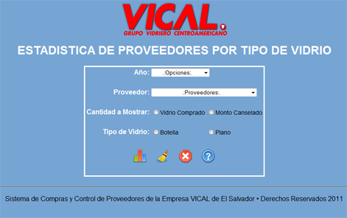

**Figura 61.**

Esta práctica pantalla que le muestra el Sistema de Compras y Control de Proveedores tiene como opciones para seleccionar el año del periodo de análisis, el nombre de la empresa, el criterio del tipo de cantidad (cantidad en quintales o cantidad en efectivo) para la estadística del proveedor seleccionado y por ultimo para un nivel de detalle en la estadística a generar se debe de seleccionar el tipo de vidrio.

Cuando haya terminado de elegir las opciones que le muestra la pantalla de Estadísticas de Proveedores pulse el botón Mostrar C:\wamp\www\SC&CPVES\imagenes\icono_graficar.png para ver el resultado de las opciones de su interés.

El Sistema de Compras y Control de Proveedores le mostrar en una gráfica las cantidades o montos de vidrio adquirido en cada mes en el año del periodo de análisis, presentando los datos conforme al tipo de vidrio seleccionado (figura 62)

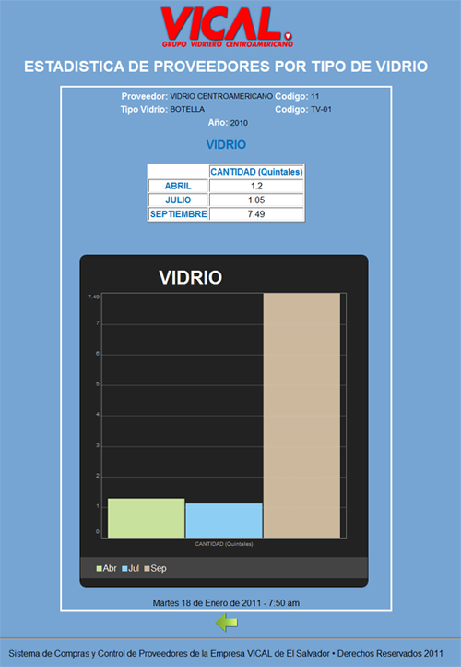

**Figura 62.**

Si no hay compras realizadas sobre el proveedor que se ha seleccionado para ver en la estadística, el Sistema de Compras y Control de Proveedores le presentara un mensaje de error avisándole que no se puede generar la grafica porque no hay compras de vidrio (figura 63).

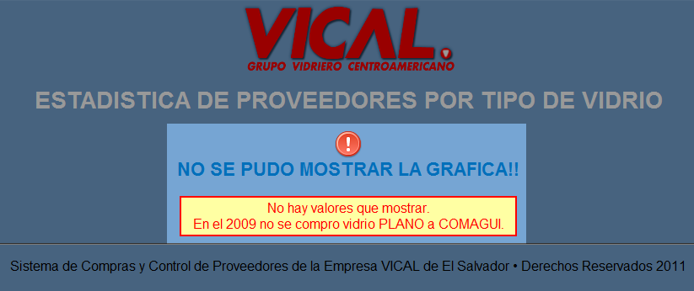

**Figura 63.**

# F:\Documents\Pictures\Letras\CR-Letter-C-Blue.pngRECOLECTORES

**ECOLECTORES**

En este apartado se le explicara todo lo referente a los recolectores quienes son los que compran el vidrio para la empresa VICAL de El Salvador y algunos de ellos son encargados de algunos Centros de Acopio.

En esta unidad o sección se le ofrecen las siguientes funciones:

* Registrar un Nuevo Recolector.
* Consultar los Recolectores.
* Reportes de Recolectores.
* Estadisticas de Recolectores.

## Registrar un Nuevo Recolector

En el menú de navegación diríjase a la siguiente opción:

Recolectores > Nuevo Recolector, en la cual le aparecerá la pantalla que muestra la figura 64 con el formulario para registrar un nuevo recolector al Sistema de Compras y Control de Proveedores.

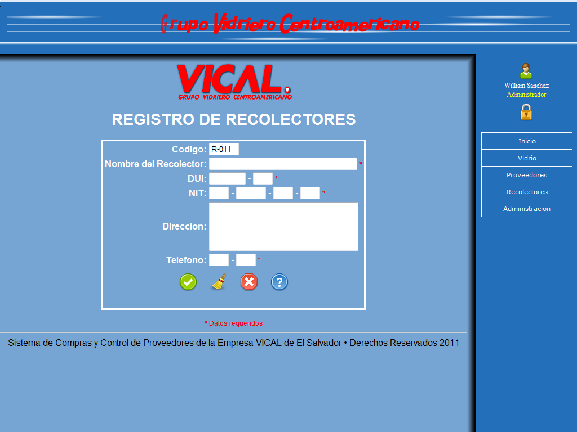

**Figura 64.**

Complete el formulario con los datos que le solicita el sistema, los campos con el símbolo \* son datos importantes del recolector que deben ser llenados en los campos correspondientes para obtener buenos resultados el registro.

## Consultar los Recolectores

En el menú de navegación diríjase a la siguiente opción:

Recolectores > Consultar Recolectores, en la cual le aparecerá la pantalla que muestra la figura 65.

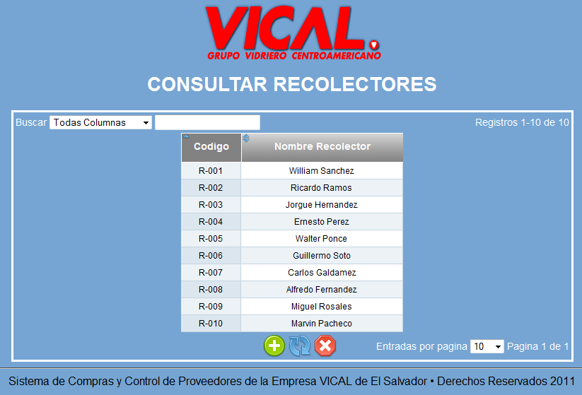

**Figura 65.**

Esta interfaz le facilita encontrar a un recolector, como podrá darse cuenta, esta pantalla es muy similar con la pantalla consultar compras de vidrio y consultar proveedores con la que usted ya se encuentra familiarizado, las formas o métodos para buscar en listado los registros que a usted le interesen es de la misma manera como lo hiso las otras veces.

Cuando haya encontrado el recolector que buscaba, de click sobre el para ver toda la informacion entorno al recolector.

### Ver Recolector

En la figura 66 se muestra la página que continua despues de Consultar Recolectores.

En esta página que el Sistema de Compras y Control de Proveedores genera, usted podrá ver toda la la información completa de un recolector (código, nombre, DUI, NIT, teléfono, dirección del recolector).

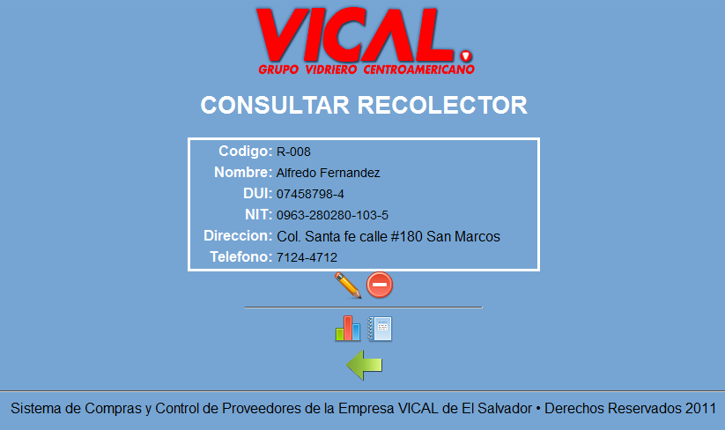

**Figura 66.**

Además de poder ver la información del recolector en esta página y darle un mantenimiento como Modificar los datos del recolector o Eliminar al recolector; usted también podrá generar el reporte del recolector o ver las estadísticas de compras realizadas sobre el recolector.

### Modificar Recolector

Al entrar al formulario para modificar el recolector que haya seleccionado previamente en la página consultar recolectores, tendrá el aspecto que se observa en la figura 67.

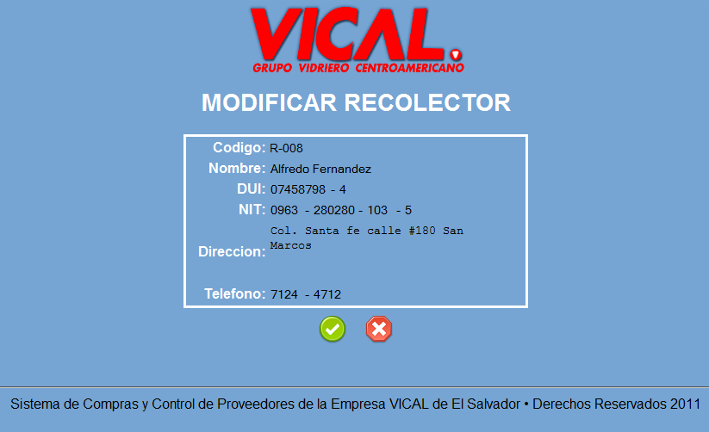

**Figura 67.**

Como podrá darse cuenta, el aspecto del formulario para modificar un recolector es muy similar al formulario para registrar un recolector con la cual usted ya se encuentra en empatía. El proceso para cambiar los valores de los campos en esta pantalla tiene las mismas funciones que en la pantalla para registrar un recolector, por la cual no tendrá ninguna dificultad para realizar este proceso. El unico cambio inmodificable es el código del recolector porque este código es el que identifica al recolector en el sistema.

### Eliminar Recolector

Cuando pulse el botón Eliminar Proveedor el Sistema de Compras y Control de Proveedores le mostrar un mensaje de alerta en el cual espera por su confirmación para realizar proceso de eliminación del recolector como se observar en la figura 68.

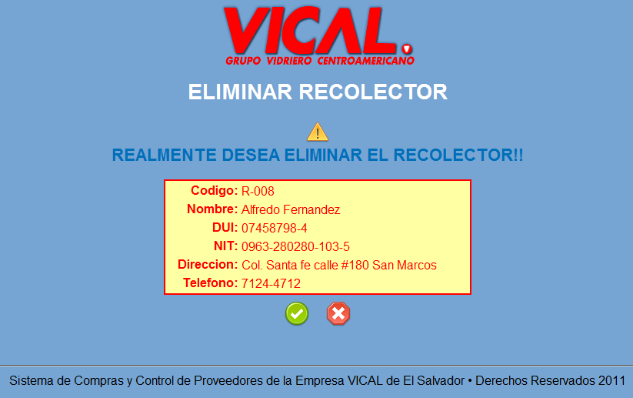

**Figura 68.**

Si en el Sistema de Compras y Control de Proveedores hay compras hechas por el recolector se que intenta eliminar, el sistema le enviara un mensaje de error (figura 69) en el cual le advierte que si elimina al recolector perderá toda la información del sistema de este recolector y además de eso también perderá todas las compras de vidrio realizadas por este recolector, en el cual el sistema estará esperando su respuesta de la acción a realizar.

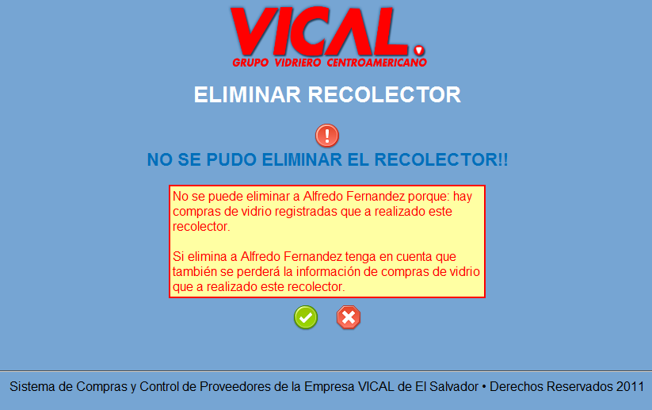

**Figura 69.**

Cuando se intente eliminar a un recolector del sistema y este recolector es encargado de uno o más Centros de Acopio el sistema le enviara un mensaje de error (figura 70) en el cual le advierte que no puede elimina al recolector y le siguiere reasignar a un nuevo recolector a el(los) centro(s) de acopio para poder continuar con el proceso de eliminación del recolector.

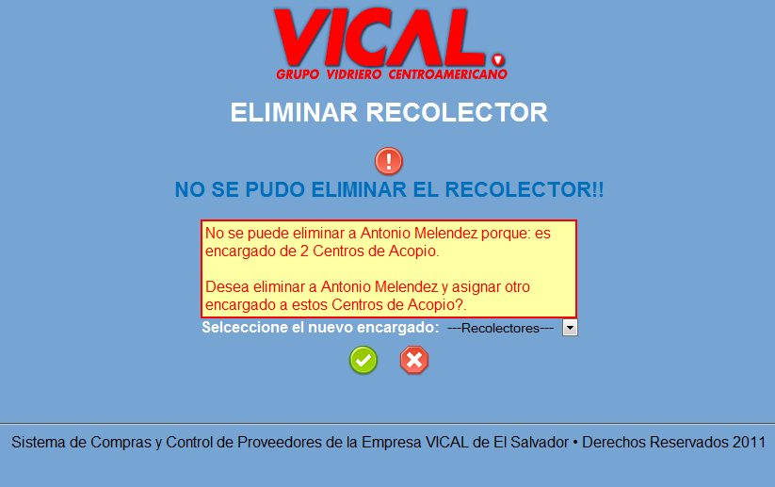

**Figura 70.**

## Reportes de Recolectores

En el menú de navegación diríjase a la siguiente opción:

Recolectores > Reporte de Recolectores, al seleccionar esta operación el Sistema de Compras y Control de Proveedores le mostrara una pantalla con las opciones para generar el reporte de un recolector en especifico (figura 71). En este reporte se le ofrece buscar las compras de vidrio realizadas por un recolector en un periodo en particular en base a dos criterios de detalles: Semanal, Diario.

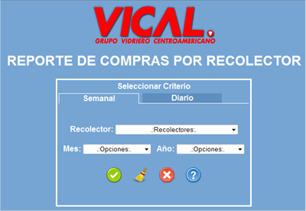

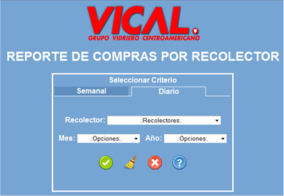

**Figura 71.**

## Estadisticas de Recolectores

En el menú de navegación diríjase a la siguiente opción:

Recolectores > Estadísticas de Recolectores, en la cual le aparecerá la pantalla que muestra la figura 74.

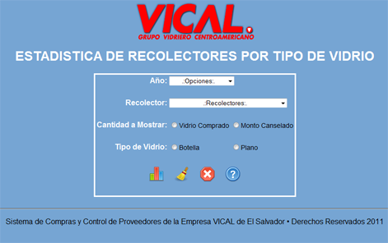

**Figura 74.**

Esta práctica pantalla que le muestra el Sistema de Compras y Control de Proveedores tiene como opciones para seleccionar el año del periodo de análisis, el nombre del recolector, el criterio del tipo de cantidad (cantidad en quintales o cantidad en efectivo) para la estadística del recolector seleccionado y por ultimo para un nivel de detalle en la estadística a generar se debe de seleccionar el tipo de vidrio.

Cuando haya terminado de elegir las opciones que le muestra la pantalla de Estadísticas de Recolectores pulse el botón Mostrar C:\wamp\www\SC&CPVES\imagenes\icono_graficar.png para ver el resultado de las opciones de su interés.

El Sistema de Compras y Control de Proveedores le mostrar en una gráfica las cantidades o montos de vidrio adquirido en cada mes en el año del periodo de análisis, presentando los datos conforme al tipo de vidrio seleccionado (figura 75).

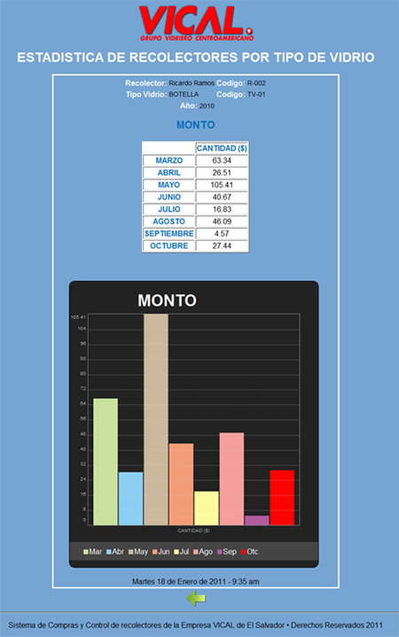

**Figura 75.**

# F:\Documents\Pictures\Letras\CR-Letter-C-Blue.pngCENTROS DE ACOPIO

**ENTROS DE ACOPIO**

En el menú de navegación diríjase a la siguiente opción:

Administracion > Consultar Centros de Acopio, en la cual le aparecerá la pantalla que muestra la figura 76.

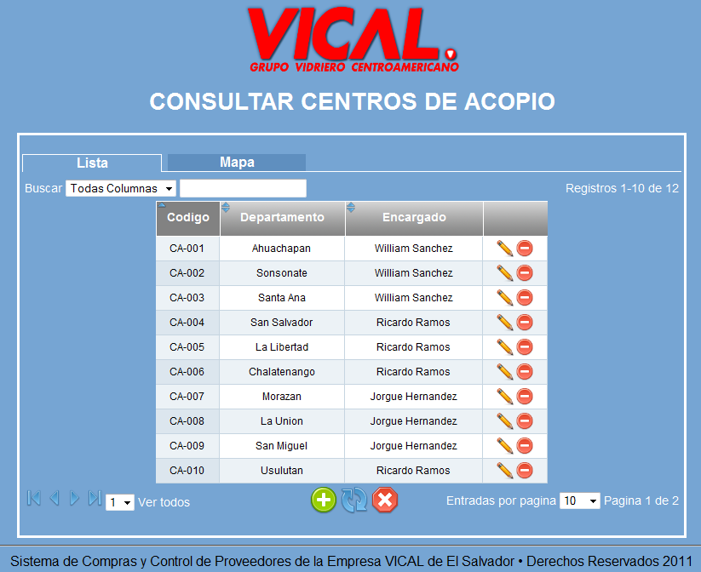

**Figura 76.**

Funciones que puede realizar en la pantalla de Consultar Centros de Acopio en la pestaña Lista:

1. Haga click sobre la fila de un centro de acopio para ver toda la información del centro de acopio (figura 77).
2. Haga click en el botónC:\wamp\www\SC&CPVES\imagenes\icono_agregar.png para Registrar un nuevo centro de acopio (figura 78).
3. Haga click en el botónC:\wamp\www\SC&CPVES\imagenes\icono_modificar.png para Modificar los datos de un centro de acopio (figura 79).
4. Haga click en el botónC:\wamp\www\SC&CPVES\imagenes\icono_eliminar.png para Eliminar un centro de acopio (figura 80).

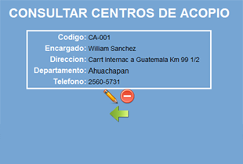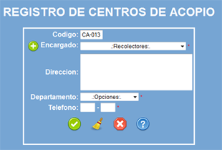

**Figura 78.**

**Figura 77.**

**Figura 79.**

**Figura 80.**

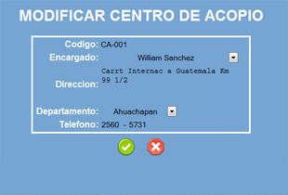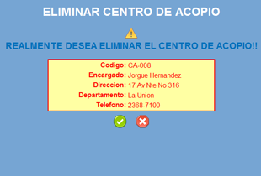

Funciones que puede realizar en la pantalla de Consultar Centros de Acopio en la pestaña Mapa:

1. Seleccione la pestaña Mapa de la pantalla Consultar Centros de Acopio para mostrar el mapa de El Salvador (figura 81).
2. En el mapa que aparece, puede dar click sobre un departamento para ir a la pantalla Ver Centros de Acopio por Departamento (figura 82) y mostrar el listado de los centros de acopio pertenecientes al mismo departamento.

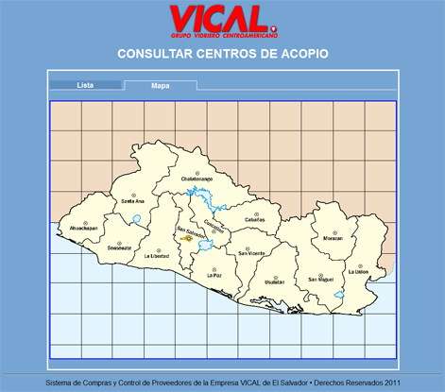

**Figura 81.**

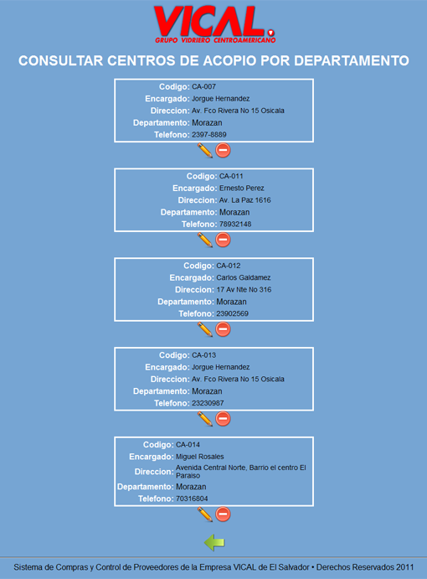

**Figura 82.**

# F:\Documents\Pictures\Letras\CR-Letter-C-Blue.pngTIPOS DE EMPRESAS

**IPOS DE EMPRESAS**

En el menú de navegación diríjase a la siguiente opción:

Administracion > Tipos de Empresas, para que le aparezca en pantalla la página para consultar los tipos de empresas como se puede ver en la figura 83.

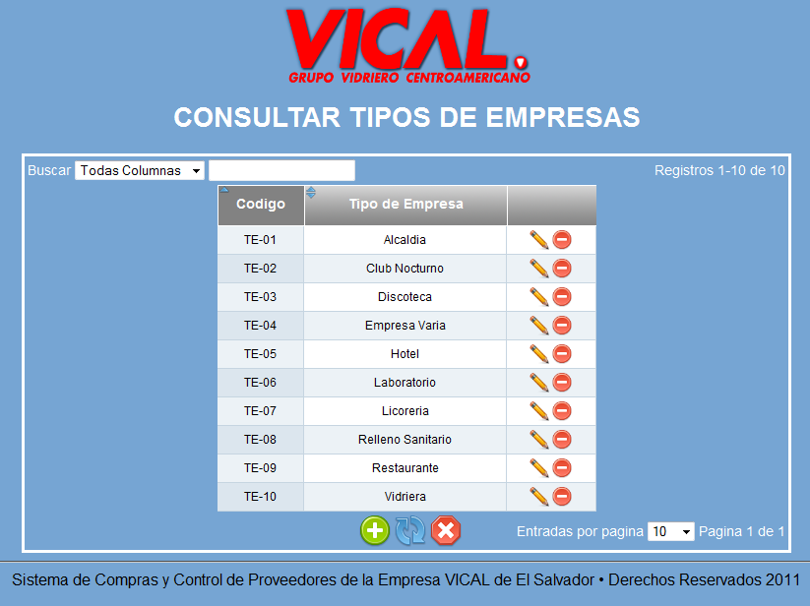

**Figura 83.**

Funciones que puede realizar en la pantalla de Consultar Tipos de Empresas:

1. Haga click en el botónC:\wamp\www\SC&CPVES\imagenes\icono_agregar.png para Registrar un nuevo tipo de empresa (figura 84).
2. Haga click en el botónC:\wamp\www\SC&CPVES\imagenes\icono_modificar.png para Modificar un nombre de un tipo de empresa (figura 85).
3. Haga click en el botónC:\wamp\www\SC&CPVES\imagenes\icono_eliminar.png para Eliminar un tipo de empresa (figura 86).

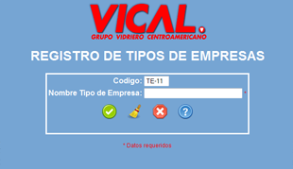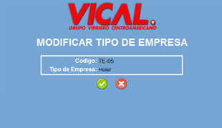

**Figura 85.**

**Figura 84.**

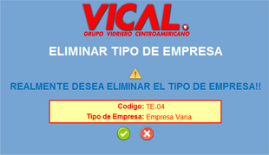

**Figura 86.**

# F:\Documents\Pictures\Letras\CR-Letter-C-Blue.pngUSUARIOS

**SUARIOS**

En el menú de navegación diríjase a la siguiente opción:

Administracion > Usuarios, para que le aparezca en pantalla la página para consultar los tipos de empresas como se puede ver en la figura 87.

En esta página usted como administrador del Sistema de Compras y Control de Proveedores podrá ver toda la información de los usuarios pertenecientes al sistema, registrar a un nuevo usuario, modificar sus datos o eliminarlo del sistema.

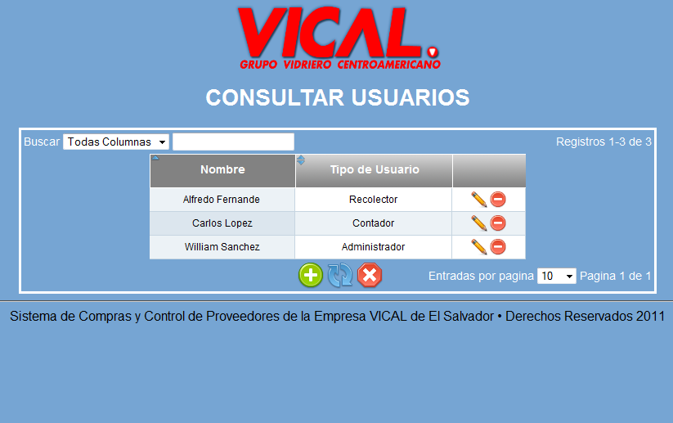

**Figura 87.**

Funciones que puede realizar en la pantalla de Consultar Usuarios:

1. Haga click en el botónC:\wamp\www\SC&CPVES\imagenes\icono_agregar.png para Registrar un nuevo usuario (figura 88).
2. Haga click en el botónC:\wamp\www\SC&CPVES\imagenes\icono_modificar.png para Modificar un nombre de un usuario (figura 89).
3. Haga click en el botónC:\wamp\www\SC&CPVES\imagenes\icono_eliminar.png para Eliminar usuario (figura 90).

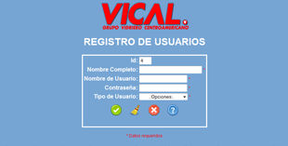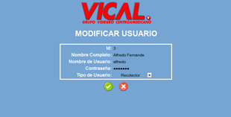

**Figura 89.**

**Figura 88.**

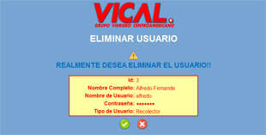

**Figura 90.**